人类是从猿类进化而来的吗？
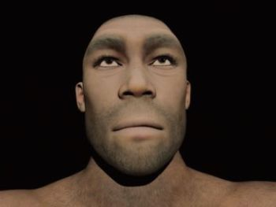艺术家对直立人的印象通常描绘了一些非常原始的、非人类的“猿人”。然而，证明这些人（甚至应该分享我们的物种名称）的证据正在增加。因此，艺术家的演绎正逐渐转向更明显的人类外观，就像这里一样。
作者：Don Batten 和 Warren Nunn
人类不是从黑猩猩、大猩猩或猩猩进化而来的。然而，根据达尔文的进化论，人类与现代猿类有关，因为我们有一个共同的祖先。
自从查尔斯·达尔文（Charles Darwin）在19世纪首次提出这种观点的基础以来，他写了《通过自然选择的物种起源》（On the Origin of Species by Means of Natural Selection， or the Conservation of Favored Races in the Fight for Life）一书，分子到人的进化越来越多地被当作事实来教导。后来，他在《人类的后裔》和《与性别有关的选择》中充实了人类进化的观点，这些观点来自与猿类的共同祖先。
人类和猿类有共同祖先的概念与我们在圣经中读到的形成鲜明对比，因为在第六天，上帝说：“让我们照着我们的形象，照着我们的样式造人。（創世記1：26）此外，在27節：「上帝照著自己的形像造人，照著上帝的形像造人;他创造了男性和女性。在创世记第2章中，它给了我们更多的细节，包括上帝用“尘土”造了亚当，并从他身边塑造了夏娃，第一个女人。
因此，我们可以期望，通过检查从细菌到长颈鹿的任何东西，数据将最符合一个完美创造的生命形式的假设，这种生命形式现在存在于一个 因堕落而不完美的世界中。
对于我们的存在和猿类来说，这两种截然不同的解释有明显的哲学/信仰起点，因为双方都无法回到过去，观察万物是如何形成的。双方只能审查我们目前的情况，并从中得出结论。
圣经创造论者接受圣经作为目击者的描述——对我们来说——不可观察的开始。因此，我们可以期望，通过检查从细菌到长颈鹿的任何东西，数据将最符合一个完美创造的生命形式的假设，这种生命形式现在存在于一个 因堕落而不完美的世界中（创世记3）。因此，我们可以预期（预测）现在所有的生命形式在基因上都不像它们的第一代父母那样“完美”。
所以，“人类是从猿类进化而来的吗”实际上是更大问题的一部分，“人类和猿类以及其他一切，都是进化而来的吗？
答案是否定的，没有达尔文通过自然主义的、无指导的过程提出的“进化”的东西。相反，上帝在六天24小时内创造了万物（包括亚当和夏娃），这非常好，正如我们在创世记1：31中告诉我们的那样。
因为我们可以相信圣经是真实的历史，我们知道
（a）所有的生命都是在大约6000年前创造的，（b）全球对世界的审判洪水，只有八个人和数量有限的生物幸存下来，（c）所有呼吸空气的陆地动物都是大约4，500年前从诺亚方舟上走下来的动物的后代。

脱氧核糖核酸证据
据说黑猩猩是人类的近亲。有一个经常重复的说法是，人类与黑猩猩的DNA有98%（或更多）相似。这个数字是基于1975年发表的相当原始的比较。这些早期的报告被进化论者推广，但这远远早于分别于2001年和2005年宣布的人类和黑猩猩基因组的初稿。正如《进化论》的《阿喀琉斯之踵》和其他地方所解释的那样，根据我们对遗传学的现代理解，我们现在知道“98%”根本不是这样。¹ 即使黑猩猩和人类的基因相似，相似性也接近80%。如果我们考虑黑猩猩拥有的人类没有的基因，反之亦然，相似性下降到70%甚至更低。然而，98%的神话仍然存在。
对声称的猿人化石的客观分析表明，其中有很多一厢情愿的想法。

时间不够！
为了论证起见，让我们假设人类和黑猩猩基因组来源于一个共同的基因组，自进化论者说人类和黑猩猩是从共同祖先分裂出来的六七百万年里。然后需要解释35，000，000个单字母（碱基对）差异，这些差异必须在两个基因组中出现并固定下来（即该位置的原始字母从系到人类或系到黑猩猩完全替换）;数以千万计的染色体重排也必须发生、扩散和修复;以及数千万次碱基对（“字母”）插入和删除。（见 进化论的阿喀琉斯之踵第2章了解更多详情）。简而言之，进化论者根本没有足够的时间来解释黑猩猩和人类DNA之间的差异，即使有非常不切实际的假设支持它发生。^{阿拉伯数字}
进化时间是以世代而不是几年来衡量的。在六百万年后，黑猩猩和人类被认为是同一个物种，所以只有几十万代。那么，怎么可能有足够的时间让这么多全新的基因出现并整合呢？每一代人都必须选择并保留数量惊人的突变。这个问题后来被称为霍尔丹困境。尽管有相反的说法，但霍尔丹的困境从未得到解决。现代对黑猩猩和人类之间遗传差异的了解表明，进化论者的问题比霍尔丹想象的要严重得多。³

亚当和夏娃？
wikipedia.org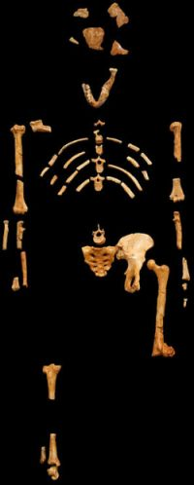非洲南方古猿（“露西”）化石部分。一位顶级进化论解剖学家得出结论，这是一种独特的灭绝灵长类动物，在解剖学上比猿类和人类更远 - 绝对不是“介于两者之间”。
对遗传自母亲的线粒体DNA的研究表明，所有人类都有一个女性祖先。⁴ 同樣地，對Y染色体的研究表明，所有人類都有一個男性祖先。⁵ 當然，這些人的進化時間尺度與聖經不符，但基於現今世界對變革率的測量重新計算表明，聖經的時間框架與數據一致。
全世界人类的遗传证据与圣经的历史一致，我们都是挪亚家族的后裔，始于大约4，500年前。⁶

遗传衰变
现在已知每一代添加到人类基因组中的突变数量如此之高，以至于人类基因组不可避免地恶化。这又指向了最近创造的完美。⁷ 同樣的問題也適用於所有其他複雜的生物。对于进化论来说，这是另一个严重的问题，即突变和自然选择在600万至700万年前从共同的祖先创造了人类和黑猩猩。正如俄罗斯遗传学家阿列克谢·康德拉绍夫（Alexey Kondrashov）所说，“为什么我们没有死100次？”（他假设的是进化的时间框架）。⁸

化石？
真的有“猿人”吗？对声称的猿人化石的客观分析表明，其中有很多一厢情愿的想法，这是由“证明进化”的愿望驱动的，或者证明国家地理（例如）为寻找“猿人”而提供的资金是合理的。
有一系列的人类物种，包括尼安德特人。这些都是挪亚家族的后裔。一个例外是Homo habilis（“方便的人”），一些著名的进化人类学家承认它实际上是来自非人类灵长类动物的骨骼的混合物，例如南方古猿（露西的种类）以及人类（因此它看起来像“猿人”并不奇怪）。 Homo habilis可以名正言顺地被称为“无效分类单元”;也就是说，它从未存在过。
除此之外，客观的数值分析表明，南方古猿（“南方猿”），据说是人类的祖先（Homo spp.），只是介于黑猩猩和人类之间的类人猿。
也就是说，根据化石，没有关于人类从与猿类的共同祖先进化的连贯故事，考虑到表明它们从未存在过的遗传证据，这并不奇怪。⁹

结论
通过阅读本文的相关链接和诸如《进化论的阿喀琉斯之踵》之类的书籍，或者通过搜索 creation.com，您可以了解有关此主题的更多信息，当下一个有人问您人猿之间的联系时，您也可以温和地建议他们也许应该仔细研究证据。

猿到人类进化的神话

受欢迎并不能使一个想法在科学上合理
作者：彼得·莱恩
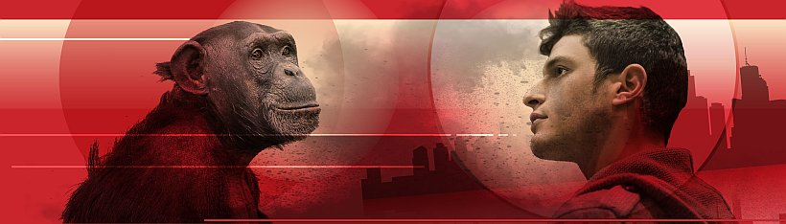©123rf.com/anolis01， ©123rf.com/theartofphoto
公众经常被引导认为，人类从类人猿与黑猩猩的共同祖先进化而来的证据简直是压倒性的。这种说法经常以夸张甚至令人生畏的术语提出，例如在著名进化论者的“大象投掷”策略的例子中：
“现在世界各地的博物馆里有数以万计的原始人化石，支持我们目前对人类进化的了解。从这些大量确凿证据中出现的模式在数千次调查中是一致的。所有模型，所有涉及现代人类单一的、瞬间创造的神话，都在这个证据面前失败了。 ¹
对于大多数声称的“原始人”类别，通常甚至有进化论专家自己会指出一些严重质疑（如果不是取消资格）有关化石是“介于”猿类和人类之间的观点。
然而，当人们开始批判性地分析这些说法时，事情很快就会分崩离析。对于大多数声称的“原始人”类别，通常甚至有进化论专家自己会指出一些严重质疑（如果不是取消资格）有关化石是“介于”猿类和人类之间的观点。例如：
南方古猿（如“露西”）：有杰出的进化论者承认这些灭绝的灵长类动物在解剖学上不是猿类和人类之间的中间体。
尼安德特人：可能大多数进化论古人类学家现在都说，虽然他们的解剖结构很强壮，但他们是完全的人类。
直立人和 海德堡人：一些进化论者将它们归类为“早期”和/或“古代”智人。他们有强大的解剖结构，尼安德特人也是如此，像这些一样，也没有理由相信他们也不是完整的人类。^{阿拉伯数字}
Homo habilis：虽然进化论者通常认为这些标本是原始人（猿人），但当仔细检查时，这个物种似乎由应该与南方古猿或其他已灭绝的猿类归为一类的标本组成，除了少数可能是直立人。² 甚至一些著名的进化论者，虽然仍然说他们是原始人，但也建议将Homo habilis的大部分标本重新分配给南方古猿属。因此，Homo habilis是一个错误的类别。进化论者使用诸如“废纸篓”，“抓袋”和“垃圾袋”之类的术语来描述它。
从上面引用的令人印象深刻的化石数量中删除所有这些，我们只剩下少数。其中包括最近发现的弗洛伦斯人（又名“霍比特人”）标本。在这里，领先的进化论者也指出，他们的特征与因先天性碘缺乏而因克汀病而变形的人类一致。此外，這本雜誌強調了一點，證據表明克汀病也是最近發現的納萊迪人化石令人困惑的（對進化論者來說）特徵的可能原因 。³

人类进化可能吗？
然而，无论如何，“猿人”甚至不可能存在的生物学原因都有很多。其中一个主要原因是所谓的“等待时间问题”。没有人不同意，要引起将类人猿生物（黑猩猩和人类的共同祖先）转变为人类所需的所有解剖学变化，需要数百万个DNA突变。这是因为黑猩猩和人类之间存在数百万个核苷酸（“DNA字母”）差异。在进化时间线中，这应该发生在六到七百万年之后。简而言之，问题在于，计算表明这些特定的突变需要很长时间才能在所谓的“古人类”人群中出现并建立起来。^{四}
例如，即使一个点突变（一个字母变化）变得固定（建立），等待时间也至少为150万年。⁴ 可以同时选择的核苷酸数量被认为很少，因为它会干扰其他核苷酸的选择（称为选择干扰）。据估计，在六百万年内最多可以修复1000个有益突变，而使用700万个突变，这个范围的上限，没有实际区别。⁵
但这只是将猿类变成人类所需信息的一小部分。
请注意，这仅适用于独立的、未链接的突变，正如该领域的专家约翰·桑福德（John Sanford）所说（原文强调）：“选择 1000个特定和相邻的突变（创建一个1000个字母的字符串）不可能在600万年内发生，因为相邻突变的特定序列永远不会出现，即使在数万亿年后也不会出现。 ⁶
即使黑猩猩和人类之间的基因组（DNA）差异只有1%，正如过去被广泛吹捧的那样，这仍然代表了大约3000万个核苷酸差异。因此，在进化的原始人系中，大约需要发生1500万个核苷酸变化（见框），而当时最多可能发生1000个变化。

障碍成倍增加
简而言之，即使只有1%的差异的错误想法，突变也不可能在可用的时间内实现过渡。但进化的问题更加复杂，因为现在已知黑猩猩和人类的差异不是1%，而是可能至少有5%的差异，甚至可能更多。⁷
因此，进化的障碍更加不可逾越。现在，差异增加五倍意味着自想象中的共同祖先以来，核苷酸发生了大约7500万个变化！
问题更糟糕，因为除此之外，人类基因组正在恶化，朝着“突变崩溃”的方向螺旋式下降。这是由于基因突变的积累，以每人每代约100点突变的速度，自然选择无力阻止它。⁸
对于进化论来说，更糟糕的是，据信基因组中的“垃圾”DNA的数量最近已经大大减少。进化论者认为起作用的比例现在已经从大约3%增加到80%或更多。这是一个问题，因为它使任何突变更有可能是有害的，而不是中性的。⁹

日益增加的担忧
因此，进化不仅无法解释将猿类变成人类的信息的到来，甚至无法解释现有信息在数百万年的时间跨度内保存下来的原因。
所有这些都引起了一些进化论者的警觉。例如，Graur声称，为了使人类人口水平可持续（以消除有害突变的影响），人类基因组中不超过25%的人类基因组可以发挥作用。¹⁰
但著名的ENCODE项目的估计是，我们DNA至少有80%是功能性的。¹⁰ 这意味着人类应该灭绝，因为生育率太低，无法弥补有害突变的数量。但他们不是，因此要么
- ENCODE 估计是完全错误的（极不可能）或
- 所谓的“古人类”（包括现代型人类）在进化论者所相信的数百万年中一直不存在，整个猿到人类的进化故事都是错误的。
积累有害突变的问题比进化论者所描述的还要严重。即使只有10%的基因组具有功能性，“所有原始人谱系的灭绝”也会在“古人类”种群中建立第一个等待的有益突变之前很久就发生。¹¹
因此，进化不仅无法解释 将猿类变成人类的信息的到来，甚至无法解释 现有信息在数百万年的时间跨度内保存下来的原因。
人类进化论的观念意味着没有最初的夫妇，没有“第一个亚当”堕入罪中——因此没有合乎逻辑的理由来解释“最后一个亚当”耶稣基督的牺牲（哥林多前书15：45）。许多信徒，甚至整个基督教高等教育机构，都被恐吓和/或灌输认为他们必须接受这个概念。特别具有讽刺意味的是，当生物学证据如此强烈地支持圣经创造时，这种情况就发生了。

猿对人类的信仰——澄清术语和问题
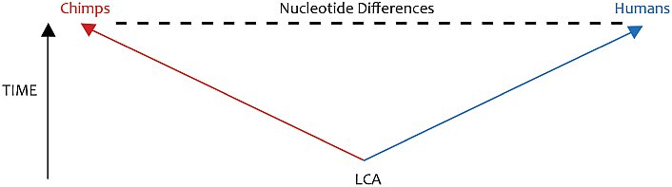
在进化论中，人类和黑猩猩都被认为起源于大约6Ma（百万年前）的同一类人猿生物或“最后的共同祖先”（LCA），此后处于不同的“进化”谱系中，最终成为今天的人类和黑猩猩。原始人（或古人类）是进化论者通常适用于从LCA到现代人类的想象谱系中的所有个体（无论是猿，“猿人”还是人类）的名称。
那么，为什么正文中的论点集中在今天黑猩猩和人类之间的DNA差异上，而今天的问题是LCA和人类之间的差异呢？因为它们在进化论中是直接相关的。随着每个谱系积累突变，它们之间的DNA差异变得更大。因此，今天黑猩猩（Cs）和人类（Hs）之间的差异越大，今天的人类与所谓的LCA之间的差异就越大。
例如，如果人类（H）和黑猩猩（C）谱系的变化速度大致相同，这是大多数进化论者所假设的，那么今天Hs和Cs之间1%的差异（=大约3000万个核苷酸差异）将意味着两者都与LCA相差约1500万个核苷酸。但是，如果H-C差异为5%，那么这意味着人类和LCA之间存在约7500万个核苷酸的差异，这是一个更不可能的障碍（见正文）。
即使Hs和Cs的血统之间的比率不同，也没有什么实际差异，除非有人认为人类谱系率几乎是静态的（事实上，如果有的话，进化论者会认为人类血统变化最大，积累的LCA差异比黑猩猩谱系更多）。但这意味着黑猩猩来自现代人类——他们必须活了6 Ma，这也将证伪人类进化论。然后你有一个问题，解释黑猩猩如何在 600 万年内建立两倍的核苷酸差异数量（如果以前是 7500 万，现在是 1.5 亿）！

驳斥进化论——第6章
一本为学生、家长和教师准备的手册，反驳最新的进化论点
作者：Jonathan Sarfati， Ph.D.， F.M.

人类：上帝的形象还是高级猿类的形象？
首次发表于《驳斥进化论》第6章
人类与动物有很大不同，尤其是在使用语言和逻辑的能力方面。 关于进化论和科学本质的教学在第83页指出了人类和猿类之间的一些对比。但是，《进化论教学》有力地向读者灌输了这样一种观念，即人类是通过类人猿的祖先从一个简单的细胞中传下来的。¹ 使用的论点涉及所谓的猿人和DNA相似性。本章分析了化石记录，也讨论了类人猿和人类在遗传信息内容上的巨大差异。

化石猿人
最著名的化石猿人是已灭绝的南方古猿（这个名字的意思是“南方猿”）。 第20页关于进化论的教学展示了一系列五个头骨：南方古猿（“露西”），A. africanus，早期人类，直立人和智人（现代人）。然而，许多进化论者不同意这个图景。例如，“露西”的发现者唐纳德·约翰逊（Donald Johanson）将A. africanus放在一个不通向人类的侧枝上。² 解剖学家查尔斯·奥克斯纳德（Charles Oxnard）对非洲蝴蝶的不同骨骼进行了详细分析，得出的结论是，它不像人类那样直立行走，与人类和黑猩猩的区别比它们彼此之间更不同。³ 最近，奥克斯纳德对南方古猿发表了以下评论，包括“露西”：
现在人们普遍认为，南方古猿在结构上与人类并不相似，它们一定至少部分生活在树栖[树]环境中，并且许多后来的标本是同时期的[同时生活]或几乎与人类属的早期成员相同。^{四}
进化论者奥克斯纳德是几位不相信任何南方古猿属于人类的专家之一。

人类一直是人类
马文·卢贝诺（Marvin Lubenow）在他的著作《争论的骨头》（Bones of Argumention）中也表明，各种所谓的猿人并没有在进化的“年龄”中形成一个平滑的序列，而是相当重叠。他还指出，各种发现要么是真人类的变种（例如尼安德特人，直立人），要么是非人类，如南方古猿，其中可能包括所谓的Homo habilis。有几条证据支持这一点：
- 对尼安德特人骨骼的线粒体5DNA分析发现，序列与现代人的差异为22至36处，而现代人类之间的差异为1至24处。⁶ 尽管一些统计上无效的说法，即这使尼安德特人成为一个独立的物种，但差异在现代人类的范围内。⁷ 此外，DNA 很快被水和氧气分解，因此在有利的条件下，DNA最多只能持续数万年。⁸ 这就对一些科学家赋予这具骨架的10万年“年龄”提出了严重的质疑。
- 对许多猿人头骨的半规管的X射线分析表明，直立人运河与现代人类一样，这意味着它们直立行走。但是非洲A. africanus和A. robustus的那些就像类人猿一样。这表明它们不像人类那样直立行走，但可能主要是树栖息。⁹ 事实证明，“智人”比南方古猿更不“双足”。

人类和猿类的相似之处？
关于进化论的教学强调人类和其他生物体之间的物理相似性，尤其是DNA的相似性，这被认为是进化的证据。然而，这同样不是直接发现，而是 对数据的解释。
常见的设计器是对相同数据进行理解的另一种解释 。建筑师通常将相同的建筑材料用于不同的建筑物，而汽车制造商通常在不同的汽车中使用相同的零件。因此，如果生命的设计师在许多不同的生物中使用相同的生物化学和结构，我们不应该感到惊讶。相反，如果所有生物体都完全不同，这可能看起来像有很多设计师而不是一个。
普通生物化学的另一个好处是，我们可以从其他生物那里获得营养。我们的消化系统可以将食物分解成其构建块，然后用作燃料或我们自己的构建块。
由于DNA包含结构和生化分子的编码，我们应该期望最相似的生物具有最相似的DNA。猿类和人类都是哺乳动物，形状相似，因此具有相似的DNA。我们应该期待人类与猪等另一种哺乳动物的DNA相似性比与响尾蛇等爬行动物的DNA相似性更多。事实就是如此。人类与酵母非常不同，但它们有一些共同的生物化学，所以我们应该期望人类和酵母的DNA只是略有相似。
因此，相似性的一般模式不需要用共同祖先的进化来解释。此外，进化论的解释也存在一些令人费解的异常现象——进化论者不认为生物之间的相似性密切相关。例如，血红蛋白是一种在血液中携带氧气并导致其红色的复杂分子，存在于脊椎动物中。但它也存在于一些蚯蚓、海星、甲壳类动物、软体动物中，甚至存在于一些细菌中。鳄鱼的α血红蛋白与鸡（17.5%）的共同点比它们的爬行动物毒蛇（5.6%）更相似。¹⁰抗原受体蛋白在骆驼和护士鲨中具有同样不寻常的单链结构，但这不能用鲨鱼和骆驼的共同祖先来解释。¹¹
人类和猿类DNA之间的相似性经常被夸大。这个数字不是从序列的直接比较中得出的。相反，最初的论文12从一种称为DNA杂交的相当粗糙的技术中推断出人类和黑猩猩DNA之间97%的相似性。在这种技术中，单链人类DNA与黑猩猩和其他类人猿的DNA结合。然而，除了相似性之外，还有其他因素会影响杂交程度。
实际上，即使我们承认这种程度的杂交与相似性完全相关，也存在缺陷。当对数据应用适当的统计数据时，¹³ 它们表明人类和黑猩猩只有大约 96% 的相似性。但我们经常听到更大的数字被谈论——所谓的相似性在讲述中增长！
经常被忽视的一点是 不同种类生物之间的巨大差异。每个生物都有一个百科全书式的信息内容，所以即使是很小的百分比差异也意味着需要大量的信息才能将一种生物变成另一种生物。由于人类拥有相当于一千本500页书籍的信息量，因此4%的差异相当于40本大书（同样，即使我们假设杂交数据确实与基因序列相似性相关）。
也就是说，随机突变加上自然选择有望产生相当于1200万个单词的信息，这些信息以有意义的顺序排列。即使我们承认进化论者所断言的1000万年，这是不可能的。种群遗传学计算表明，类人世代时间约为20年的动物在此期间可以替代不超过约1，700个突变。¹⁴

胚胎相似性？
第1页关于进化状态的教学：
随着生物体从受精卵细胞生长到胚胎，它们会经历许多类似的发育阶段。
关于进化论的教学没有胚胎图画。然而，许多进化论书籍都有据称显示胚胎看起来非常相似的图画。它们基于1874年达尔文在德国的倡导者恩斯特·海克尔（Ernst Haeckel）的胚胎图，他的进化思想在后来纳粹主义的兴起中发挥了重要作用。然而，在1997年，Mike Richardson和他的团队15进行的一项详细研究，包括大量不同胚胎的实际照片，表明不同种类的胚胎非常不同 （见下图）。
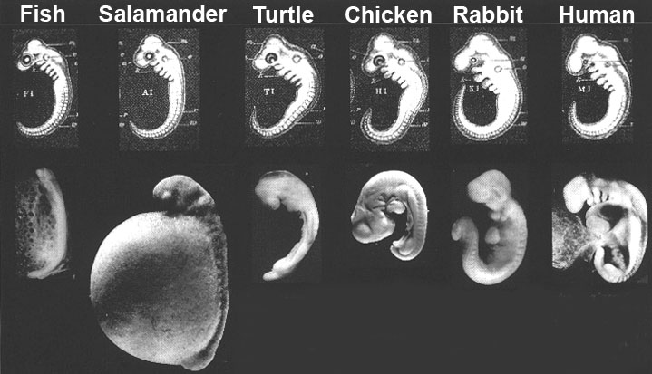上排：海克尔绘制的几种不同胚胎的图画，在早期的“尾芽”阶段显示出令人难以置信的相似性。
底排：理查森的照片18，展示了胚胎在同一阶段的真实情况。（左起： Salmo salar， Cryptobranchus allegheniensis， Emys orbicularis， Gallus gallus， Oryctolagus cuniculus ， Homo sapiens.）许多现代进化论者不再声称人类胚胎重复其所谓的进化祖先的成年阶段，而是指出海克尔的图纸（上排）声称它重复胚胎阶段。然而，即使是这种所谓的对进化的支持，现在也被揭露为基于伪造的图纸。
因此，海克尔画出他们看起来如此相似的唯一方法就是作弊。这项研究在科学期刊16和世俗媒体上广为宣传，因此1998年出版的一本书没有理由不知道广泛的胚胎相似性的想法已经过时并且基于欺诈。¹⁷
最近，理查森和他的团队在给《科学》杂志的一封信中证实，他们仍然相信进化论，并且明显的差异与此一致。¹⁹ 但这与达尔文主义通常的教科书20预测相矛盾，即胚胎发育应该经历与海克尔伪造的图纸所说明的类似的阶段。如果进化论预测了相似性和不同性，那么它并不能真正预测任何事情！根据理查森的信，进化论者声称他真的相信海克尔“基本上是对的”。²¹ 但理查森在后来给《科学》杂志的一封信中证实：
核心科学问题保持不变：海克尔1874年的绘画基本上是捏造的。为了支持这一观点，我注意到他最古老的“鱼”形象是由不同动物的零碎部分组成的——其中一些是神话般的。将其描述为“伪造”并非没有道理。可悲的是，正是那些名誉扫地的1874年图画在今天许多英国和美国的生物学教科书中使用。²²
关于海克尔的萌芽欺诈的良好描述发表在《创造》杂志上。²³

线粒体夏娃
关于进化论的教学在第19页说：
根据最近的证据 - 基于被称为线粒体的人类细胞部分的DNA测序 - 有人提出，大约15万年前，一小群现代人类在非洲进化并传播到世界各地，取代了古老的智人种群。
该证据涉及比较线粒体的DNA。这种DNA只能通过母系遗传。这些相似之处表明，地球上的所有人都是人类女性的后裔。甚至进化论者也称她为“线粒体夏娃”。
虽然这与圣经的记载是一致的，但我们应该注意到，这不是证据。进化论者认为，“线粒体夏娃”是众多女性之一。如果任何一代后代中只有雄性，其他人的线粒体系就会灭绝。
进化论者相信他们有明确的证据反对圣经的记载，因为“线粒体夏娃”据说生活在20万年前。然而，最近的证据表明，线粒体DNA的突变速度比以前认为的要快得多。²⁴ 如果将这一新证据应用于“线粒体夏娃”，则表明她只活在6，000-6，500年前。²⁵ 當然，這與聖經所指出的「萬物之母」的年齡完全一致（創3：20），²⁶ 但進化論/長時期信仰的一個謎。
有趣的是，有一个与男性平行的说法：来自Y染色体的证据与所有人都是单身男性的后裔一致。²⁷ 这些数据也与这个“Y染色体亚当”的最近日期一致。²⁸

结论
关于进化论的教学旨在向学生灌输这样的信念，即他们是进化的动物，最终只不过是物质的偶然重新排列。《科学美国人》的一位资深作家 有这样鼓舞人心的评论：
是的，我们都是动物，是从原始池塘渣滓中涌现出来的庞大复制人血统的后代。²⁹
这导致了什么，这在两位进化论者之间的对话中得到了恰当的体现。拉尼尔是一名计算机科学家;道金斯是牛津大学的教授，也是狂热的达尔文主义者和无神论者：
杰伦·拉尼尔（Jaron Lanier）：“有一大群人对接受进化感到不舒服，因为这导致了他们认为的道德真空，他们最好的冲动在自然界中没有基础。
理查德·道金斯：“我只能说，这'只是艰难。我们必须正视真相。³⁰

真的有证据表明人类是猿类的后裔吗？
每个人都同意这些不是类人猿和人类之间的前人类中间体。
- 尼安德特人（Homo sapiensneanderthalensis）——150年前，尼安德特人的重建被弯曲了，非常像一个“猿人”。现在人们承认，所谓的弯腰姿势是由于疾病，尼安德特人只是人类的变体。
- Ramapithecus曾经被广泛认为是人类的祖先，现在已经意识到它只是一种灭绝的猩猩（一种猿类）。
- Eoanthropus（皮尔唐人）——基于人类头盖骨和猩猩下巴的骗局。40年来，它被广泛宣传为缺失的一环。
- Hesperopithecus（内布拉斯加州人）——基于一种现在只生活在巴拉圭的猪的一颗牙齿。
- Pithecanthropus（爪哇人）——现在更名为直立人。见下文。
- 非洲南方古猿——这曾一度被宣传为缺失的一环。它不再被认为是从猿到人类的线上。它很像猿猴。
- Sinanthropus（北京人）曾经被描述为猿人，但现在被重新归类为直立人（见下文）。

目前流行的猿人
这些是装饰今天进化树的那些，据说是从类似黑猩猩的生物中引出智人。
- 南方古猿——有各种各样的物种有时被宣布为人类祖先。一个仍然存在：南方古猿，俗称化石“露西”。然而，对内耳、头骨和骨骼的详细研究表明，“露西”和她的同类并没有走上成为人类的道路。例如，它们可能比大多数猿类更直立地行走，但不是人类的方式。南方古猿与侏儒黑猩猩非常相似。
- Homo habilis——大多数古人类学家越来越一致认为，这一类别实际上包括各种其他类型的零碎物品，例如南方古猿和直立人。因此，它是一个“无效分类单元”。也就是说，它从未存在过。
- 直立人——世界各地发现了许多这种类型的遗骸。它们比今天的普通人小，头部（和大脑大小）适当小。然而，大脑的大小在今天的人们范围内，对中耳的研究表明，直立人就像我们一样。在同一地层中发现了遗骸，并且与普通智人非常接近，这表明他们生活在一起。
结论：没有化石证据表明人类是进化的产物。缺失的链接仍然缺失，因为它们根本不存在。圣经清楚地说，“耶和华神用地上的尘土造人，把生命的气息吹进他的鼻孔;人变成了一个活生生的人。“（创世记2：7）。

人类是否可以通过缓慢而渐进的突变从类人猿生物进化而来？
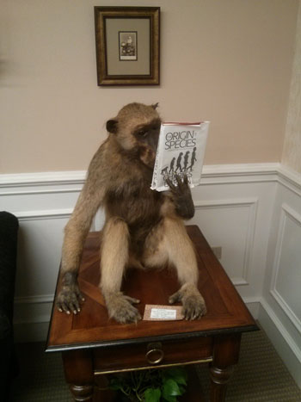
您好，
我有一个关于涉及突变的猿到人的进化的问题。我在你的网站上读到突变不会增加任何遗传信息。所以我的问题是，类人猿生物有没有可能通过突变进化成人类？有没有可能突变可以一点一点地改变猿类的特征，每个突变都可以形成一个特征，导致猿猴变得更像人类？谢谢！
西北
CMI的Joel Tay回应道：
亲爱的西北，
感谢您给我们写信。
关于“突变不能创造新信息”这句话，有必要阅读我们最近关于这个问题的一些文章。在这篇文章“突变能创造新信息吗”中，罗伯特·卡特博士解释了为什么他不同意这种说法。
有一个普遍的神话，即人类和黑猩猩的DNA有98%的相似性。这个数字是基于1975年的一些早期实验证据（再关联动力学）。研究人员所做的是从两个物种中提取DNA，将它们添加到同一个试管中，加热试管，然后测量组合在冷却时吸收了多少光。这些早期的报告被一些进化论者推广，但这远远早于分别于2001年和2005年宣布的人类和黑猩猩基因组的初稿。正如《进化论》的《阿喀琉斯之踵》和其他地方所解释的那样，根据我们对遗传学的现代理解，我们现在知道“98%”根本不是这样。
进化论者根本没有足够的时间来解释黑猩猩和人类DNA之间的差异。
基因组的许多部分是如此不同，以至于人类和黑猩猩DNA之间的一对一比较是不可能的。例如，人类有几百个黑猩猩中不存在的蛋白质编码基因（都紧密整合到剪接体中），“相似”的基因分散在基因组的不同位置，还有在人类中发现的整个基因家族不在黑猩猩身上。在基因组中足够相似的片段中，人类和黑猩猩DNA之间的实际相似性百分比可能接近80% - 当我们比较人类和黑猩猩Y染色体时，这个数字甚至更低。人类和黑猩猩DNA之间的这些巨大差异无法用进化数学来解释，所以人类和黑猩猩98%相同的说法只不过是进化教条。

人猿相似之处？
进化论者认为，人类和黑猩猩在500万-700万年前从一个共同的祖先中分离出来。作为“证据”，几十年来，进化论者一直声称人类和黑猩猩几乎相同。人们经常听到“98%相似”或类似的东西。但这是真的吗？请考虑以下事项：
- 已发表的黑猩猩基因组是使用人类基因组作为指导构建的，这是一个“支架”，用于“悬挂”黑猩猩测序项目的短序列读数。因此，存在内置的额外相似性。注意他们如何预先假定与黑猩猩的共同祖先，而没有实际测试它。
- 黑猩猩基因组是在 几乎所有测序项目都被人类DNA污染之前建立的。² 由于黑猩猩和人类关系密切，预计人类污染会增加另一种程度的虚假相似性。
- 人类和黑猩猩的Y染色体彼此完全不同。黑猩猩Y染色体的一半“缺失”，其余的只有~70%与人类相同。進化論者努力解釋如此巨大的差異是如何發生的，即使他們假設我們已經相隔了數百萬年。
- 大约有3500万个单字母差异将我们两个物种分开，大量的短插入和删除，以及数千个基因组重排。根据进化论，他们必须在几十万代内解释这些，最多在700万年。
- 如果你随机获取黑猩猩测序数据的一部分，并试图在人类基因组中找到匹配，反之亦然，你会发现不到90%的相似性。而且，黑猩猩基因组的许多部分根本不存在于人类身上。显然，相似程度远低于大多数人声称的！
自从进化论者相信人类和黑猩猩从一个共同的祖先分裂出来以来的六百万年里，有必要解释35，000，000个单字母差异，这些差异必须出现并固定在两个基因组中（即该位置的原始字母完全丢失）; 必须发生数千万次染色体重排， 传播和修复;以及数千万次碱基对插入和删除。（见 进化论的阿喀琉斯之踵，第75页）。简而言之，进化论者根本没有足够的时间来解释黑猩猩和人类DNA之间的差异。进化时间是以世代而不是几年来衡量的。在六百万年后，黑猩猩和人类被认为是同一个物种，所以只有几十万代。那么，怎么可能有足够的时间让这么多全新的基因出现并整合呢？每一代人都必须选择并保留数量惊人的突变。这个问题后来被称为霍尔丹的困境。尽管有许多相反的说法，但霍尔丹的困境从未得到解决。如果说有什么不同的话，那就是近年来，我们对遗传学的理解表明，进化论者的问题比霍尔丹想象的要严重得多。¹
进化论者过去曾引用垃圾DNA作为解决这个问题的潜在机制。“垃圾DNA”是指被认为是DNA中无功能的部分。人们认为这些是我们进化过去留下的退化基因组“碎片”。由于基因组中97%的DNA不编码蛋白质，进化论者提出，这些“垃圾DNA”片段可以随着时间的推移自由变异和进化，而不会对生物体产生重大影响。垃圾DNA的概念对进化论者来说非常重要，因为它是证明如何在如此短的时间内（即世代）出现如此多的突变并保持在基因组中的最后一口气。
不幸的是，对于进化论者来说，大多数科学家现在已经拒绝了垃圾DNA的想法。基因组中的非编码部分现在已知几乎完全起作用。你可能想阅读这些文章：这里，这里，和这里关于“垃圾”DNA的功能。普遍缺乏垃圾DNA是进化数学的另一个致命弱点，并强烈反对生物进化。
普遍缺乏垃圾DNA是进化数学的另一个致命弱点，并强烈反对生物进化。
我还强烈建议阅读卡特博士所谓的四维基因组。在我看来，这对进化的破坏性甚至比霍尔丹的困境和垃圾DNA的缺乏还要严重。四维基因组是我个人最喜欢的反对遗传学进化论的论据之一。当人类基因组首次测序时，我们认为我们可以通过对核苷酸的线性链进行测序来了解基因组是如何工作的。但这种简化的理解是幼稚的，因为我们现在知道这只是DNA作为信息存储机制的四个维度之一。如果你对此感兴趣，我强烈建议你看看卡特博士的演讲，高科技细胞，以及进化的阿喀琉斯之踵。这两种资源都讨论了四维基因组。
在最近一期的《创造》杂志（第38卷，第4期，2016年）中，我们还采访了遗传学家杰弗里·汤姆金斯博士，他讨论了人类和黑猩猩的DNA。我从那篇文章中摘录了与您的问题有关的内容。（参见下文“2号染色体融合？
我希望有帮助，乔尔·泰

2号染色体融合？
人类有23对染色体。猿类有24只。进化论者经常声称，两条较小的染色体在人类历史的某个早期融合产生了人类2号染色体。他们基于这样一个事实，即两条较小的黑猩猩染色体中的条带模式与人类2号染色体上的条带模式相似。然而：
- 这些条带实际上并不完美地排列，因此人类2号染色体上融合事件的假定证据在错误的地方。
- 虽然在其他物种中已经记录了染色体融合，但没有其他两个染色体在末端连接的例子。端粒有助于防止这种情况。
- 如果发生头对头融合，它应该在向前和向后方向上留下原始端粒的证据，即特征性重复端粒序列（TTAGGG）。在这个区域有端粒基序，但它们很少像真正的端粒那样以串联的方式重复，它们也可以在基因组的其他部分找到。
- 由于每条染色体都有一个着丝粒，因此头对头融合应该产生一条带有两个着丝粒的染色体。但是着丝粒具有独特的171个单位的重复序列，这些序列对于一个物种是特定的。人类2号染色体所谓的退化着丝粒看起来一点也不像黑猩猩着丝粒，但它确实与非着丝粒人类基因组中的其他几个地方相匹配 。
- 如果发生头对头融合，它不可能发生在活性基因的中间，因为单个基因的两半不会在不同的染色体上找到。然而，所谓的融合位点位于高度表达和严格控制的人类基因中间。
考虑到这一切，几乎没有证据表明人类2号染色体是古代融合事件的结果。

上帝的形象还是猿的形象？

大英自然历史博物馆展览难倒了进化论
作者：多米尼克·斯坦森
2015年12月18日，大英自然历史博物馆（BMNH）开设了他们的新“人类进化”展览。几天后，我去伦敦看了看。
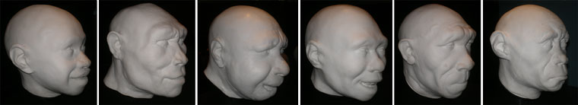图1. 从左到右：BMNH重建了智人（少年），直立人，尼安德特人（女性），前人（少年），海德堡人和弗洛勒斯人 （女性）的面孔。信用：弗朗西斯·吉蒂.点击图片放大。
它以通常的“进化事实”断言开始，上面写着：“化石记录显示，人类家谱由许多古老的亲戚组成，类人猿的祖先进化成我们。然而，最重要的是，它继续说，“在这个家谱中，我们的直系祖先究竟是谁是一个科学辩论的主题”，这种承认反映在整个展览中。谈到第一次展览，博物馆古生物学家Chris Stringer教授评论道：
好吧，我们在这里试图在一张图上代表大约 700 万年的人类进化，你会注意到那里有很多不同物种名称的头骨......但你也会注意到，与许多这些描述不同，我们没有将它们与祖先和后代的谱系联系起来，这反映了这些形式如何相关的不确定性......¹
同样重要的是，该图表仅包含两个主要群体，一个被确定为“人类”，另一个被确定为“南方古猿”——没有任何桥接。
换句话说，尽管有“很多”不同的物种，但他发现不可能将它们按顺序排列，显示从类人猿生物到人类的明显进化过程。
同样重要的是，该图表仅包含两个主要群体，一个被确定为“人类”，另一个被确定为“南方古猿”——没有任何桥接。尼安德特人（Homo neanderthalensis）和直立人（“北京人”）等“物种”被放置在蓝色区域，并被描述为“人类”，只有一个物种，即智人，属于“现代人”亚组。非洲南方古猿（Australopithecus afarensis）和非洲南方古猿（Australopithecus africanus）等物种被放置在橙色区域，并被描述为“南方古猿”。由于“南方古猿”的意思是“南方猿”，人们可以合理地得出结论，所有这些不同的“物种”（统称为“古人类”）²应该归类为“猿”或“人类”，没有“猿人”的明确例子。
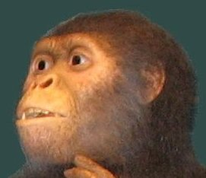无花果。2. 密苏里州圣路易斯动物园对非洲南方古猿的假设重建 。注意眼睛中的“白色”，使生物具有更像人类的外观和智慧的印象。学分：伊万·伯格纳。
展览的进一步是各种“人类物种”的头部和面部的重建 - 智人，直立人，尼安德特人，前人，海德堡人和弗洛勒斯人（图1）。然而，如此引人注目的是它们的相似之处，而不是它们的不同之处。显然，他们都是非常人性化的。相比之下，南方古猿的头骨化石非常明显地像猿类（图2和3）。同样，将南方古猿与人类联系起来的过渡形式在哪里？在展览的最后，有一个“尼安德特人”的完整重建，毫无疑问，尽管过去对这个“物种”进行了所有的说法，但博物馆的科学家认为他是完全的人类（图4）。
鉴于他们难以确定一个合理的进化过程，展示南方古猿如何慢慢变成人类，进化论者怎么能如此确信这就是实际发生的事情？答案，我已经看到，与科学无关。

为什么这么多科学家相信进化论？
首先，进化论者致力于“哲学自然主义”（也称为“科学主义”或“唯物主义”）的学说，相信一切都可以而且应该只能用自然过程来解释。根据保罗·戴维斯教授的说法，“科学的出发点是，生命不是由神或超自然的存在创造的：它是一个自然过程，是独立和自发发生的。³
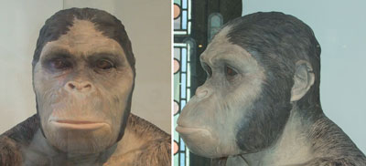
无花果。3. BMNH在之前的展览中对非洲南方古猿的假设重建。再次，请注意使用艺术许可来给人以类似人类智能的印象。
其次，现存的类人猿和人类有许多相似之处，这被认为是我们共同进化祖先的证据。博物馆商店里出售的一本书名为《99%的猿：进化如何加起来》，并认为我们的DNA与黑猩猩的DNA仅相差1%。 4 （见图4）。5.）
第三，他们认为这些岩石有数百万年的历史，它们所包含的化石记录了地球上生命的悠久历史。据了解，在更深的岩石中发现的生物遗骸更古老，因此在地表附近发现的生物的祖先。在他们看来，南方古猿化石是在比人类化石早数百万年的岩石中发现的，所以我们一定是从它们进化而来的。

科学与科学主义
根据保罗·戴维斯教授的说法，“科学的出发点是，生命不是由上帝或超自然的存在创造的：它是在没有帮助和自发的情况下发生的，是一个自然过程。
现代科学在十七世纪蓬勃发展，因为人们开始认为宇宙是由自然法则支配的，自然法则从一天到另一天都在持续运作。⁵ 例如，人们认为彩虹出现在天空中，不是因为上帝超自然地把它们放在那里，而是因为自然过程产生了它们。基于这种思想，像艾萨克·牛顿这样的十七世纪科学家试图发现这些定律，并在可能的情况下用数学术语陈述它们。
像上面提到的戴维斯教授这样的人将这种想法更进一步。他们认为，今天的宇宙不仅受自然法则的支配，而且它是 通过自然法则形成的。对他们来说，不言而喻的是，太空、星系、恒星、行星甚至地球上生命的起源都可以在不参考超自然生物行为的情况下解释。然而，這不是科學，而是科學主義，⁶因為沒有任何實驗、數學或邏輯證明它是真的。这只是一些人选择相信的。值得注意的是，这种“世界观”与许多现代科学创始人所持有的世界观完全不同。^{7，8} 像牛顿这样的人相信一个特殊的创造和一个宇宙，这个宇宙是超自然产生的，此后将受到自然法则的支配。事实上，牛顿本人是圣经创造论者，并接受了创世记中教导的起源的描述。⁹
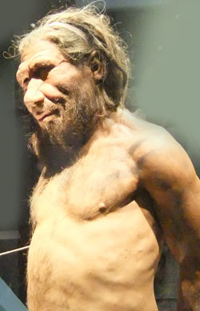图 4.BMNH对尼安德特人（“尼安德特人”）的重建表明他是完整的人类。

与黑猩猩共享DNA证明进化吗？
即使人类确实与黑猩猩共享99%的DNA，这也不能证明我们有一个共同的进化祖先。一个完全合理的替代解释可能是我们共享一个共同的设计师。¹⁰ 它也不能证明我们是99%的黑猩猩。我们与香蕉共享 50% 的 DNA;然而，我们显然不是半根香蕉。
事實上，99%相似度的數字已經非常過時了，許多進化論者會同意它遠低於這個數字——也許不會高於81%。¹¹ 值得注意的是，早在2007年的科学论文就提到了“1%的神话”。¹² 如果我们只考虑Y染色体，黑猩猩只有人类三分之二的不同基因或基因家族，蛋白质编码元件只有人类的47%。¹³

这些岩石真的有数百万年的历史吗？
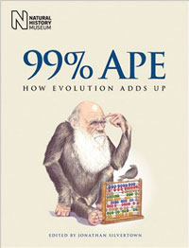无花果。5. BMNH书店出售的一本书错误地指出我们与黑猩猩共享99%的DNA。
进化论者声称，这是主要基于放射性测年法的科学无可争辩的事实。¹⁴然而，他们没有告诉人们的是，不同的放射性“测年方法”会导致对被测样本年龄得出非常不同的结论。例如，在澳大利亚Crinum煤矿的玄武岩中发现了一些木材。木材通过放射性碳方法“测年”，产生了大约45，000年的结果。玄武岩通过钾氩法“测年”，产生了45，000，000年的结果。¹⁵ 此外，許多科學觀察指出，這些岩石比進化論者所說的要年輕得多。¹⁶ 化石没有数百万年历史的特别有力证据来自在恐龙遗骸中发现保存的有机物质。这包括DNA、蛋白质、血管、软组织和血细胞。这些预计都不会持续数百万年。¹⁷
圣经创造论者认为，大多数沉积岩是在创世记6-8记录的大洪水中沉积的。大多数（如果不是全部）南方古猿化石可能被理解为此时被埋葬的生物遗骸。人类化石被认为是洪水后的，许多被认为是巴别塔分散后不久在洞穴中死亡的人的遗骸 - 因此被称为“穴居人”。我们同意博物馆将化石分为这两类（南方古猿和人类），尽管我们不会说不同的人类属于不同的物种。值得注意的是，对DNA样本的研究表明，尼安德特人和直立人都与现代人类杂交，清楚地表明他们不是单独的物种。¹⁸ 一些现代人具有尼安德特人般的特征，例如明显的眉脊和倾斜的前额，例如俄罗斯拳击手尼古拉·瓦列夫。

为什么重要？
如果我们只是无意识进化过程的产物，那么我们只不过是一袋袋化学品。如果是这样，那么我们没有比细菌更多的价值，我们不对自己的行为负责。¹⁹ 此外，我们的欲望——无论它们是什么——必须是完全自然的，因为进化就是这样把我们变成的。你能想象对一群青少年说这个吗？如果人类的生命不比植物或动物的生命更有价值，那么堕胎、安乐死、胚胎实验和克隆人都是完全合理的。
相反，如果我们按照 圣经的教导（创世记1：26-27）来塑造上帝的形象，那么我们就有很大的价值和责任来尊重自己和他人的形象。通过伤害他人来污损它是对上帝和人类的犯罪。堕胎或故意结束老人的生命就是“扮演上帝”。
我们如何看待自己将受到我们对自己起源的看法的极大影响。因此，博物馆和教堂应该非常小心他们关于这些事情的教导。

反驳进化论2—第12章
《反驳进化论》的续集 ，驳斥了支持进化论的最新论点（由PBS和《科学美国人》提出）。
作者：Jonathan Sarfati， Ph.D. 与迈克尔·马修斯

论据：人类的进化
进化论者说：“人类物种的独特特征很容易解释。
首次发表于《反驳进化论2》第12章
公共广播公司 6——“心灵的大爆炸”——试图解释人类和动物之间最大的区别：我们的心灵，包括语言的优势。但是，它几乎没有任何尝试证明进化;而 假设，并编造故事来解释给定此假设的差异。PBS 1已经为关于猿人和DNA相似性的误导性论点铺平了道路。

人类是从类人猿的生物进化而来的吗？
猿类和人类之间的相似性是进化论者最喜欢的基于共同外表的共同血统的论据之一。PBS系列在回答“人类是从类人猿生物进化而来的吗？”这个问题时喊“是”，第1集展示了一些所谓的猿人化石，以累积影响。但这是非常具有欺骗性的——它所显示的一些所谓的猿人甚至不再被进化论者接受为真正的中间体。例如，它展示了路易斯·李基与Zinjanthropus（现在的Paranthropus）boisei或“胡桃夹子人”的旧照片，有时被称为健壮的南方古猿。但这很久以前就被降级为人类所谓的进化树上的一个分支。
PBS 1还声称黑猩猩和人类的DNA“98%”相似，并表示“只有几个拼写错误”。虽然 98% 是有争议的，1 声称“一对”差异是彻头彻尾的欺骗——人类每个细胞中有 30 亿个“字母”（碱基对）的 DNA 信息，所以 2% 的差异实际上是 6000 万个“拼写错误”！当然，这不是“错误”，而是二十本500页的新信息，需要通过突变和选择来解释。即使我们给进化论者1000万年，种群遗传学研究表明，在这段时间内，类人世代时间约为20年的动物只能在基因组中积累大约1，700个突变，而不是6000万个突变。^{阿拉伯数字}

发现缺少链接？
唐纳德·约翰逊（Donald Johanson）是所谓的缺失环节“露西”的发现者，他在PBS 2上以“伟大的转变”为特色。据说，人类是进化的一部分，尽管我们具有设计和创造艺术品的独特能力。据称，大约700万年前，我们的祖先从树上下来，变成了两足动物。然后他们可以收集和携带食物，这种食物的能量可能更高。这喂养了更大的大脑，这反过来又有助于更有效地收集食物，获得积极的反馈。但约翰逊说，黑猩猩和人类的骨骼仍然存在差异，例如，骨盆形状不同，脊柱与头骨相交的角度不同，以及我们用膝盖并拢行走的方式，而猿类走路时双腿分开很远。
但PBS几乎没有提供实际证据。化石记录充满了漏洞，“缺失环节”的说法在一段时间后变得无聊，因为它们经常被抹黑。³ 最接近“证据”的是德克萨斯大学的丽莎·夏皮罗（Liza Shapiro），她展示了狐猴的脊椎有多灵活。狐猴可以四肢着地移动，但可以直立跳跃。但这并没有显示四足动物如何进行所有必要的转变，将其变成合适的两足动物。
《科学美国人》还断言，我们已经发现了一系列将人类与类人猿祖先联系起来的原始人化石：
宏观进化研究的历史性质涉及从化石和DNA进行推断，而不是直接观察。例如，进化意味着在已知最早的人类祖先（大约五百万年前）和解剖学上现代人类的出现（大约10万年前）之间，人们应该发现一系列原始生物的特征逐渐不那么像猿类，而更现代，这确实是化石记录所显示的。[南非 80]
《科学美国人》也提出了这个惊人的主张：
也许有20个或更多的原始人（不是所有的祖先）填补了南方古猿露西和现代人类之间的空白。[南非 83]
如果这些所谓的“20个或更多原始人”“不是我们所有的祖先”，他们如何填补空白？也就是说，他们已经从缝隙中掉了出来，掉进了一条小巷。

预设的力量
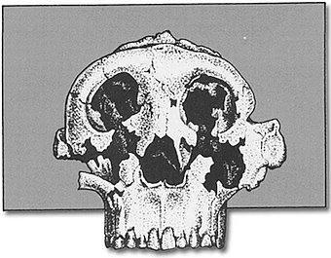对同一头骨遗骸中南方古猿化石的三种不同解释。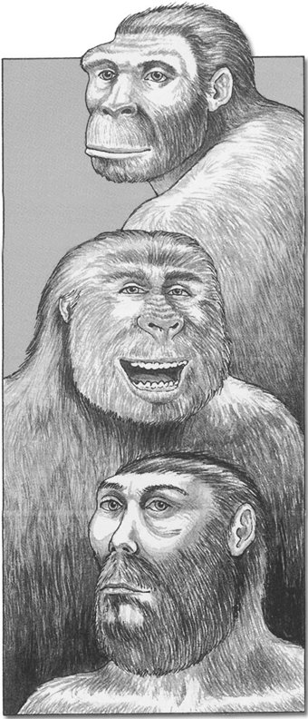这显示了科学家和艺术家的想象力。这种“重建”可以做成类人猿或人，这取决于艺术家的观点或信仰体系。

“链接”仍然缺失！
猿人化石通常基于碎片遗骸，这一系列“缺失环节”中的最新一项，Ardipithecus ramidus kadabba也是如此。但是当挖掘出更多的骨头时，发现标本要么是人，要么是非人（例如，南方古猿）。
即使有这样一连串相似的生物，共同的外表也不能 证明共同的起源。但无论如何，这种说法是没有根据的。化石记录在现实中表明，即使采用了进化的“测年”方法，这种所谓的明确进展只存在于进化流行主义者的脑海中。马文·卢贝诺（Marvin Lubenow）表明，各种所谓的“猿人”在进化的“年龄”中并没有形成一个平滑的序列，而是相当重叠。⁴ 例如，智人化石的时间跨度包含直立人化石的时间跨度，据说是 我们的祖先。此外，当深入分析各种化石时，它们不是过渡性的，甚至不是马赛克。形态也重叠 - 对许多特征的分析表明，Homo ergaster，H. erectus，H. neanderthalensis以及 H. heidelbergensis很可能是现代人的“种族”变体，而H. habilis和另一个称为H. rudolfensis的标本只是南方古猿的类型。⁵ 事实上， H. habilis现在被认为是一个无效的名称，可能是由于将南方古猿和直立人化石的碎片放入这个“分类垃圾箱”造成的。

走出非洲？
PBS 6始于法国的一个洞穴深处，考古学家兰迪怀特在那里探索洞穴壁画，据称是30-40 ka（千年=千年前）。叙述者讲述了我们的祖先如何成为真正的人类，以及心灵是如何诞生的。然后场景转移到东非的东非大裂谷，“人类开始”的地方。
据说我们的进化树分支从通往黑猩猩的谱系中分离出6 Ma（兆年=百万年前）。我们的祖先从树上下来，变成了大约4 Ma的两足动物，工具最初是2.5 Ma，早期人类开始离开非洲2 Ma，但他们最终都会灭绝，而真正的现代人类离开非洲50-60 ka。这一切都是用计算机图形学“记录”的，然后是演员。

内部进化论的争吵被忽视
如后所示，PBS 6提倡所谓的“走出非洲”模式，但没有这么说。这就是现代人类走出非洲并取代了更早从非洲出现的进化程度较低的原始人的地方。但还有另一种进化论思想，称为“多区域”或“区域连续性”假说，从非洲2 Ma出现的原始人在世界许多地方进化成现代人类。这是古人类学家之间最尖刻的争论之一，但这一集只展示了一面。根据斯坦福大学的人类学家彼得·安德希尔（Peter Underhill）的说法，这些对立理论的支持者之间的争吵是由于：“自我，自我，自我。科学家也是人。我们认为双方对彼此的批评都是正确的，因为人类根本没有进化！⁶

人类特色
PBS 6展示了一个“日期”为100 ka的头骨，并说主人可能穿着现代服装，几乎不会引起人们的注意。麻省理工学院心理学家史蒂文·平克（Steven Pinker）指出，世界上任何地方的现代人类婴儿都可以学习世界上任何一种语言，以及如何数数，以及成长为理解计算机。所以他建议：“在我们的祖先分裂到不同的大陆之前，我们智力中独特的人类部分就已经存在了。
据称离开非洲50-60 ka的人类遇到了较早离开的原始人，这些原始人已经进化成尼安德特人。他们比我们更大更强壮，大脑更大，特征是鼻子大，下巴后退（预后）和前额，几乎没有脸颊，眉脊突出（眶上环）。但他们的创造力较低，几乎没有象征性的生活或艺术，并且对死者进行非结构化的埋葬。它们的矛尖很容易通过刨石制成，但射程小，因此主要用于刺伤。据说他们通过模仿来学习，而不是通过高度发达的语言传递信息。
然而，迟到的人对他们的死者进行了结构化的埋葬，并通过雕刻鹿角作为尖端来制作远程长矛，有些困难。他们还发明了一种投矛器。最重要的是，他们拥有一种复杂的语言，使他们能够跨越距离和时间传输信息。
他们还生产艺术和文化。PBS 6展示了他们本可用于洞穴壁画的“吐痰画”技术，并表明他们可能通过使用洞穴（钟乳石和石笋）作为天然打击乐器来演奏音乐。

神创论者对穴居人和尼安德特人的看法
圣经教导说，第一个男人亚当是用尘土造的，第一个女人是用他的肋骨造的。此外，创世记1章教导说，生物“在同类之后”繁殖——见第4章。因此，我们期望人与动物之间没有连续性。

穴居人与圣经
圣经中记载的一个重要事件是巴别塔语言的混乱。其明显效果是产生了现代语言发展的主要语系。但是，根据新创建的语言群体划分人们也有其他影响。
巴别塔导致小群体的分离，每个群体都包含总基因库的一小部分。这将有助于修复某些特征。自然选择和性选择将作用于这些，产生我们今天看到的不同人群（“种族”）。
此外，一些民族将与文明隔绝。即使是今天典型的小大家庭群体，如果突然与文明隔绝，例如在荒岛上。许多这样的团体没有能力冶炼金属或建造房屋。因此，他们必须使用最坚硬的材料（石头）并利用已经存在的结构（洞穴）。不同的家庭群体也会有不同的艺术能力水平。因此，接受直立人和尼安德特人等人类可能是后巴别塔的人类，他们与大城市隔绝，并发展出某些身体特征，因为某些基因由于人口少和选择性因素而变得固定。“石器时代”的概念是错误的——相反，它是不同人群的洞穴/石头技术阶段。有些人即使在今天也有这种技术水平，但他们和我们同时生活，和人类一样。

人脑独特性
PBS 6再次引用了心理学家平克的话，他指出，人脑包含1000亿个细胞，更重要的是，它连接了100万亿个连接，“以精确的方式连接它以产生智能”。但他将此归因于数千年10年代和100年代的突变。他还没有找到一个可以增加信息的突变，更不用说正确连接大脑超级计算机所需的巨大数量了。
据推测，这将是由操纵他人能力的选择驱动的。更好的语言控制意味着更好的社会控制。

人类与黑猩猩的思想
PBS这一集转向苏格兰圣安德鲁斯大学的心理学家安德鲁怀特恩，他测试了幼儿的学习方式。（顺便说一下，在学校入口上方的门楣上是拉丁语”在原则上，在Verbum，约翰福音1：1的武盖特翻译，“太初有道”）。他用小模型测试了孩子，其中一个“人”把一个物体放在一个地方，然后消失，然后另一个“人”拿走这个物体并将其藏在其他地方。然后第一个“人”回来，然后问孩子他或她会在哪里寻找物体。一个三岁的孩子建议新的藏身之处，而一个五岁的孩子正确地意识到第一个“人”无法知道物体被移动了，并且会寻找他离开的地方。（有时这被称为“莎莉-安妮”测试，其中“莎莉”娃娃在没有“安妮”的情况下隐藏了一些东西。怀特恩总结说，到三岁时：
孩子不能将行为归咎于他人。但到了五岁时，孩子的大脑已经发展出进入别人思想的能力。[公共广播公司 6]
该计划将此与黑猩猩进行了对比，黑猩猩在任何年龄都无法做到这一点，“没有黑猩猩通过错误信仰归因的测试。

语言
当今世界上大约有 6，300 种语言。它们都有一定的约束，并遵守严格的规则，称为语法。这使我们能够分层组织信息，这是黑猩猩无法做到的，即使有最好的签名培训。
通过模仿学习语法有一定的机会之窗，在七岁以后逐渐关闭。PBS 6转移到尼加拉瓜首都马那瓜，在那里我们遇到了“玛丽无名”。她天生聋哑，没有人教她手语，所以她从来没有机会学习语法。她仍然足够聪明，可以与一些标志交流，但只与了解上下文的人交流。
PBS 6记录了尼加拉瓜革命后，美国手语专家如何试图向来自偏远村庄的聋人教授手语，但失败了。但是孩子们却发展了自己的手语，这是一种真正的语言，语法正确，表达复杂思想的能力与口语一样多。他们想与像自己一样的其他人交流，而不是将语言强加给他们。
聋人实际上处理手语的大脑区域与听力正常人用来处理口语的区域相同，包括布罗卡区域和韦尼克区域。这表现在对任一区域都有损伤的聋哑患者身上，他们在手语中患有与听力正常人在口语中遭受的失语症（语言障碍）类型相当。⁷

语言的演变？
以上都与进化无关。语言处理区域是人类独有的，使我们能够使用书面和手语的语法。
尽管如此，牛津大学的无神论者理查德·道金斯（Richard Dawkins）在PBS 6上展示了他通常的故事讲述，讲述了语言如何赋予选择性优势，因此留下了更多的后代。有趣的是，这位著名的新达尔文主义宣传家接受采访的唯一话题是语言，尽管道金斯的领域是生物学，而不是语言学。同样值得注意的是，PBS系列没有显示道金斯宣传他狂热的无神论宗教，他清楚地表明这是他推广达尔文的主要原因。据推测，制片人不想让进化论的物质主义含义对美国公众来说太明显，而美国公众可能仍然会被公开的无神论所排斥。
PBS 6解释了利物浦大学的罗宾·邓巴（Robin Dunbar）如何研究人们使用语言的方式，他拒绝了主要功能是交换信息的想法。相反，大约三分之二是社交互动，他称之为“八卦”。因此，自然选择偏爱那些拥有最精细社交技能的人，这些技能的优势是将大群体聚集在一起，并能够找到有关第三方的信息。

语言进化的困难
声称语言进化是一回事，但提供一种机制是另一回事。进化论者通常声称语言是从动物咕噜声进化而来的。有些人甚至声称，语言的持续变化就像生物进化一样。然而，对语言的实际观察呈现出截然不同的画面。
首先，古代语言实际上非常复杂，有许多不同的变化。没有任何迹象表明任何来自简单语言的积累。例如，在印欧语系中，梵语、古典希腊语和拉丁语对不同的大小写、性别和数字有许多不同的名词屈折，而动词则对时态、语音、数字和人称进行屈折。这些语言的现代后代大大减少了 屈折的数量，即趋势是从复杂到简单，与进化相反。英语几乎完全失去了屈折变化，只保留了一些像所有格“s”这样的词形变化。
英语也失去了65-85%的古英语词汇，许多古典拉丁语单词也从其后代罗曼语（西班牙语，法语，意大利语等）中丢失。
其次，大多数变化不是随机的，而是智力的结果。例如：通过连接简单单词和派生词、添加前缀和后缀、修改含义以及从其他语言借用单词（一种借来的复合词，其中每个组件都被翻译然后连接）来形成复合词。还有无意识的，但绝对是非随机的，变化，例如系统的声音变化，例如格林定律（将许多日耳曼单词与拉丁语和希腊语单词联系起来）所描述的那些。⁸

模因
道金斯在PBS 6上说，“心灵的大爆炸”：
我们可能看到的唯一一种进化变化根本不是遗传信息，而是文化进化。如果我们用达尔文式的来描述，那么我们将讨论模因的差异生存，而不是基因。[公共广播公司 6]
道金斯很久以前就在他的《自私的基因》（The Selfish Gene）一书中提出了这个模因的想法，西英格兰大学的心理学家苏·布莱克莫尔（Sue Blackmore）是他最近的拥护者之一。她在PBS 6上说：
模因是想法、习惯、技能、手势、故事、歌曲——我们通过模仿在人与人之间传递的任何东西。我们复制它们...正如基因之间的竞争塑造了所有的生物进化一样，模因之间的竞争也塑造了我们的思想和文化。
如今我会说模因进化的速度越来越快，它几乎完全取代了生物进化......
你受教育程度越高，你拥有的孩子就越少。那是与基因作斗争的模因。[公共广播公司 6]
现在模因显然找到了一个新的家，互联网，它实际上奴役了我们，我们被告知。
布莱克莫尔甚至认为，“自我”的概念是由大脑中竞争的模因产生的幻觉。但在她自己的制度下，我们必须问她，'谁（或者更确切地说，是什么）真正提出了这个想法？
但是，当互联网、节育、任何发明、胰岛素等被称为“模因”时，这就会变得荒谬。一个描述一切的术语实际上什么也没描述。她所做的只是将相同的标签应用于几乎任何东西，但这并没有增加我们的知识。
难怪进化论者杰里·科因（Jerry Coyne）称布莱克莫尔的书“不是科学的作品，而是极端的倡导”。他说，模因“不过是包裹着一堆旧观念和传统观念的华丽新事物”。Coyne还认为进化心理学是非科学的（也是无稽之谈）。科因不是创造论的同情者，而是一个热心的——但无效的——创造论反对者。⁹
发现研究所对PBS系列的批评指出，如果像尤金妮·斯科特（Eugenie Scott）这样的人真的关心在科学课堂上教授非科学，她也会反对进化心理学和模因进化，当然不支持在科学课堂上使用这个PBS系列。¹⁰ 不，她反对的是挑战她的物质主义信仰。

结论
从PBS“进化论”系列、科学期刊上的重要文章以及阻止教师在学校提出进化论替代方案的政治运动中投入的所有金钱和时间来看，很明显，进化论者担心创造论信息的日益传播，尽管他们在审查方面尽了最大努力。因此，他们不顾一切地抵消这些信息。但他们的努力经不起科学的审查，最终任何理性的观察者都不得不承认进化论是从唯物主义信仰体系中演绎出来的。它是披着“科学”外衣的哲学/宗教。

谁是“爪哇人”？
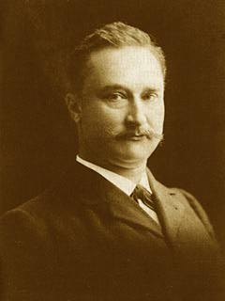杜波依斯中年的照片。 | 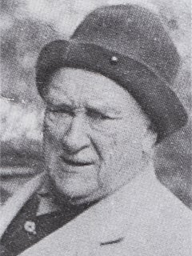杜波依斯去世前不久
上世纪末，荷兰医生尤金·杜波依斯（Eugene Dubois）启航前往荷属东印度群岛（现称印度尼西亚）。他完全迷恋进化论，出于某种原因，他开始相信他会在世界的那个地方找到人类和猿类之间难以捉摸的“缺失环节”。
1892年，他在爪哇岛上发现了一块大腿骨，从所有意图和目的来看，它都与现代人类一样。大约一年前，在同一地点，他发现了一个大头盖骨，后来又发现了三颗牙齿。这些不一定来自同一个人：黄芩和腿骨相距约15米（50英尺）。
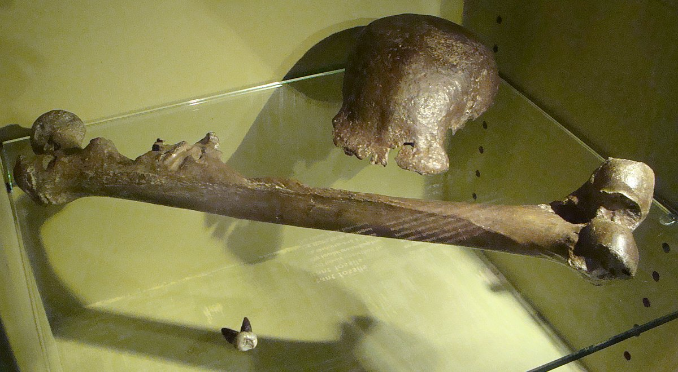“爪哇人”的骨头
黄芩帽来自的生物似乎有900毫升的大脑大小（大约是现代人普通人的三分之二 - 当然必须考虑到仅从头骨的一部分估计大脑大小的困难）。没有理由坚持认为黄芩和腿骨来自同一个人。但杜波依斯找到了他“缺失的环节”，并最终被广泛接受，尽管一位权威人士已经确定其中两颗牙齿是猩猩的牙齿，另一颗是人类的牙齿。
一位权威人士已经确定其中两颗牙齿是猩猩的牙齿，另一颗是人类的牙齿。
“爪哇人”在世界各地被吹捧为人类进化的无可争辩的证据。教科书和杂志上充斥着对“爪哇人”的幻想重建，他被赋予了令人印象深刻的学名Pithecanthropus erectus（“直立猿人”）。
当然，骨头并没有显示它们的主人（或所有者）是否有大量的体毛。然而，“爪哇人”的图画都显示了所需的头发数量，通常的手中的棍棒等等。虽然没有发现面部骨骼，但在艺术家的绘画中重建了适当的“半猿，半人”特征。

发现的其他头骨
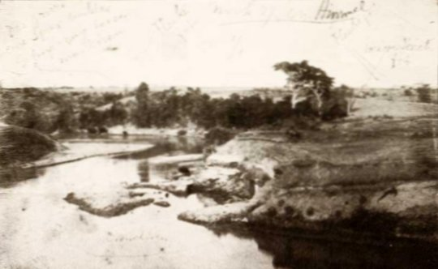杜波依斯在梭罗河上的挖掘现场的照片。
整整30年来，杜波依斯没有向科学界宣布他还在砾石矿床的同一大致位置和水平面上发现了两个人类头骨。这些就是所谓的瓦贾克头骨。许多人说，这是因为他知道这会减损他的“爪哇人”发现被接受为人类祖先的准备。然而，从他自己的著作和其他来源来看，杜波依斯显然具有可疑的天性，甚至将他的“爪哇人”发现锁定了多年，尽管许多人确信这是“缺失的环节”。
黄芩可能属于灭绝的大型猿类，腿骨属于普通人。
“爪哇人”已被重新命名，因此现在属于直立人的类别。然而，读者应该知道，尽管确实有合理的标本被命名为直立人（在整个问题中地位有争议，但那是另一回事），但没有理由相信“爪哇人”一定属于这一类，也没有任何客观存在。
黄芩可能属于灭绝的大型猿类，腿骨属于普通人。不幸的是，偶尔的参考文本仍然以“爪哇人”为特色，作为人类进化起源的证据。

杜波依斯放弃了吗？修订记录
进化论的教科书文章和人类学期刊的文章经常写道，杜波依斯最终放弃了他的“爪哇人”，并声称它只是一只巨大的长臂猿。在创造论的著作中，自然引用了这些权威。
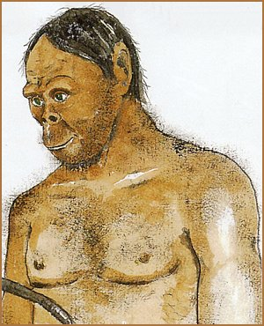重建“爪哇人”
进化论的反传统者斯蒂芬·杰伊·古尔德（Stephen Jay Gould）发现的新信息毫无疑问地表明，这是一幅误导性的图景。¹
杜波依斯对人类进化有一个非常古怪的理论，它要求在增加大脑尺寸和体重之间建立精确的数学关系。事实上，通过坚持他的“爪哇猿人”具有长臂猿的比例（从而改变了重建的体重），他确保这个比例完全符合他的（错误的）数学系列。目的是更牢固地巩固其作为完美“链接”的地位。引用杜波依斯本人在1932年写道：
“长臂猿不是人，而是与长臂猿结盟的巨大属......我仍然比以往任何时候都更加坚定地相信，特里尼尔的Pithecanthropus是真正的“缺失环节”。¹
杜波依斯改变他对“爪哇人”的看法的想法在进化论者和创造论者中都很难消失。

种族主义——进化的结果？
作者：丽塔·桑德斯和加里·贝茨
图片：史密森尼杂志1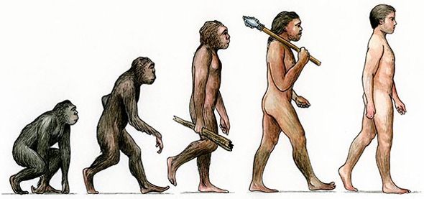进化论的标志。猿类对人类通常显示祖先的原始人是深色皮肤。
这张照片有什么问题？它比大多数人更公然地代表了许多人类进化过程中固有的种族主义。你有没有注意到，末日前的过渡原始人（右二）看起来像一个现代的非洲人（尽管有点邋遢），而人类进化的顶峰是一个“白人”欧洲人？当世界上大多数人口拥有中等棕色的皮肤、眼睛和头发颜色时，为什么白人是现代人类的代表？这里的微妙信息是，浅色皮肤意味着个体更进化。
令人震惊的是，这张照片不是来自边缘的白人至上主义团体，而是来自备受尊敬的 Smithsonian.com 网站，作为其“进化的十大日常后果”文章的例证。¹ 在该文章下的评论中（在撰写本文时——史密森尼文章发布一个月后），没有一个评论者注意到图片中公然的种族主义。这是为什么呢？
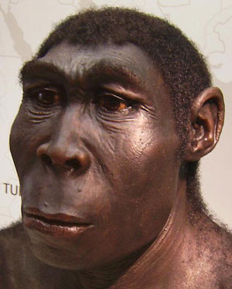许多评论认为，早期进化形式的深色来自皮毛或深色头发。然而，这件来自2006年开幕的德国博物馆展览的直立人雕塑表明，这不是一次性的畸变或失礼。请注意选择肤色和头发类型时使用的细节。
毫无疑问，进化论在解释人类起源时，从一开始就是一种种族主义的想法。在CMI纪录片《震撼世界的航行》中，剑桥大学毕业的进化历史学家彼得·鲍勒（Peter Bowler）在谈到达尔文时说：
“当他在 1871年写下《人类的后裔》时，很明显，到那时，他与许多欧洲人一样怀疑或信念。非白人种族根本没有能力被适当地提升为文明人，以至于他们在精神和道德上处于更有限的水平。从某种意义上说，他们停留在人类物种生物进化的早期阶段。

更像猿=进化得更少
达尔文本人认为某些深色皮肤的人比缺乏黑色素的同类更接近猿类。事实上，值得注意的是，提出进化论并最热情地接受它的人——欧洲上层阶级男性——恰好是那些在他们自己心目中代表进化巅峰的人。进化论仍然完全支持人类从猿类进化而来的观点。许多人会听说过人类和黑猩猩DNA相似度约为98%的说法。这现在被证明是一个神话，但它仍然被大多数科学家和外行人引用为猿到人类祖先的证据。另请参阅大于 98% 的黑猩猩/人类 DNA 相似性？没有了。
然而，当生物学家称人类为进化猿时，这被视为科学上准确的说法！
这种进化神话是将黑人称为“猴子”被视为种族主义或政治不正确的原因。例如，从谷歌中删除了一张图片，该图片将美国第一夫人的照片与猴子的照片混合在一起，具有攻击性和种族主义性。但几乎每个不受欢迎的政治人物都存在类似的照片，包括几位白人总统。请参阅我们的文章，了解国际足球联合会（FIFA）如何采取措施制止对黑人足球运动员的虐待，人群中发出猴子的吟唱和类似猿猴的声音。请参阅猴子会踢足球吗？ 但是，当生物学家称人类为进化的猿类时，这被视为科学上准确的说法！

基于进化的种族主义的成果
事实上，这种进化论认为不同种族不如其他种族进化，虽然很流行，但对世界各地的黑人和混合肤色的人产生了毁灭性的后果。早期的达尔文主义者认为，澳大利亚原住民可能是缺失的一环，许多人被杀害，在世界各地的科学博物馆展出。
突出显示的文字如下：
“原住民似乎也被谋杀以获得科学标本，并被杀害以展示。威尔斯（Korah Il. Wills）是一位淘金的移民，后来成为昆士兰州鲍恩市市长，他写的临终回忆录包含了关于杀害一名原住民的供词，后来该原住民被用来展示。
达尔文的密友之一查尔斯·金斯利（Charles Kingsley），俗称达尔文的吉斯林，甚至建议：
“澳大利亚的黑人，与非洲黑人完全相同的种族，不能接受福音......所有试图让他们认识真神的尝试都彻底失败了......可怜的人形野蛮人...他们必须像野兽一样从地球上灭亡。
公报，11月12日。 1991年，第30-38页。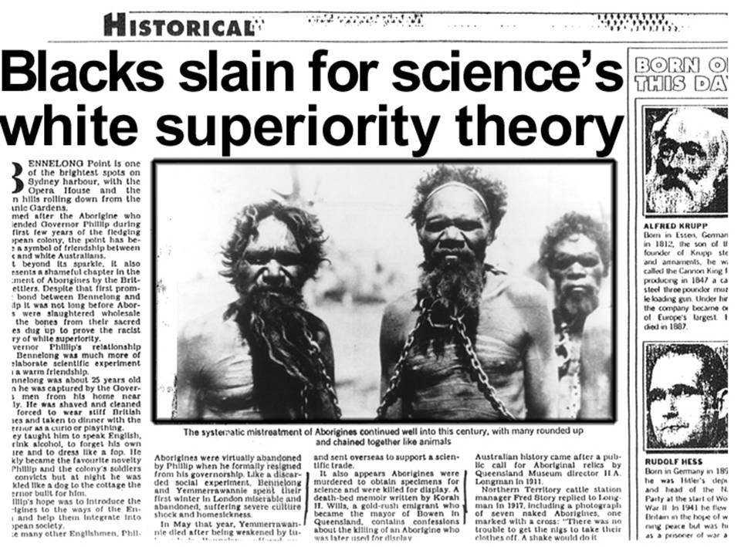研究员大卫·莫纳汉（David Monaghan）花了18个月的时间记录以科学名义犯下的暴行。它以一部名为“达尔文的尸体抢夺者”的纪录片达到高潮。
因此，进化论的观点证明了后来对澳大利亚原住民的虐待是合理的，包括将被认为比父母更进化的“混血”儿童（直到1970年代仍然是政府政策）从家中带走。这些现在被称为被盗的一代。[编者注——关于这个问题的争论仍然激烈。人们承认，并非所有的驱逐都是出于这些原因，而且经过调查，一些声称属于这一代人的说法被证明是没有根据的。人们还承认，一些儿童获得的机会比他们留在“丛林”中的机会要多。但这不能被用来为基于“种族”的可怕缺陷政策辩护，这种强行驱逐的情感创伤怎么强调都不为过。
但是，请参阅这篇文章，了解一位澳大利亚白人如何能够将肾脏捐赠给他最好的伴侣（伙伴），后者是全血统的原住民。 这恰如其分地表明，来自不同种族或人群的器官捐赠并不排除成功的结果。偶尔，人们会表现出他们没有血统的“种族”特征。
进化论不能充分地为平等对待人提供逻辑基础。但是，如果他们当时犯了如此严重的错误，我们现在为什么要相信他们的科学呢？
纳粹德国的种族卫生哲学认为黑人是低等种族之一;杰西·欧文斯在1936年柏林奥运会上获得四枚金牌后，希特勒批评美国人甚至允许黑人参加奥运会。希特勒的首席设计师阿尔伯特·斯佩尔（Albert Speer）在第二次世界大战期间也是他的军备部长，他说：
德国的每一次胜利，而且数量惊人，都让他感到高兴，但他对有色人种的美国跑步者杰西·欧文斯（Jesse Owens）的一系列胜利感到非常恼火。前身来自丛林的人是原始的，希特勒耸耸肩说;他们的体格比文明白人强壮，因此应该被排除在未来的游戏之外。^{阿拉伯数字}
在20世纪初的美国，一只名叫Ota Benga的非洲侏儒与一只猩猩共用一个笼子，并在布朗克斯动物园展出，作为进化程度较低的人类的一个例子。
许多进化论者在指出错误的进化论世界观对无数人类造成的伤害时会非常生气。那是因為今天大多數進化論者都不是种族主义者，因為科學（現代遺傳學）已經跟上了聖經一直明確說的——所有人類都是非常緊密的關係。但一个世纪前，他们声称他们的进化论“科学”是正确的，西方世界的大多数公立学校都在教授这种观点。但是，如果他们当时犯了如此严重的错误，为什么我们现在还要相信他们对科学的解释呢？

圣经的世界观——对种族主义的真实和基于历史的答案
值得注意的是，废奴运动来自基督教的世界观。伟大的英国反奴隶制倡导者威廉·威尔伯福斯（William Wilberforce）相信，人人生而平等，“按照上帝的形象”。尽管他那个时代的“科学”无法解释所有人的相似性（事实上，他们更有可能注意到差异），但威伯福斯对圣经采取了立场。然而，这种观点直到他去世多年后才被科学所证实。对于所有选择与进化论妥协的基督徒来说，这是一个警示性的教训。进化论不能为平等对待人提供充分和合乎逻辑的基础。即使在今天，进化论的领军人物也像达尔文本人一样，通过倡导优生学来纵容过去纳粹的做法。 参见道金斯和优生学和大屠杀和进化论。
真正的观察科学表明，所有人的遗传变异，无论肤色、眼睛形状或大小如何，都不到我们DNA总和的百分之一。发现所有人类都是密切相关的，以至于“种族”是一个生物学上没有意义的（人造）术语，这对圣经创造论者来说并不奇怪，他们认为所有人类都是生活在大约6000年前的亚当和夏娃的后裔（他们可能拥有中等棕色的皮肤，头发和眼睛，就像今天的大多数地球人口一样）。事实上，我们比这更密切相关——今天活着的每个人都是挪亚和他的三个儿子的后裔，他们和他们的妻子是唯一在世界范围的洪水中幸存下来的人。因此，我们最接近的共同祖先仅在大约4，500年前。另请参阅亚当，夏娃和诺亚与现代遗传学。
照片：加里·罗伯茨，worldwidefeatures.com。这对双胞胎中哪一个进化得更多？请参阅双色双胞胎。
外观变化是“种族”分类的主要决定因素，主要是化妆品。例如，着色由一种色素 - 黑色素控制 - 其中深色的人越多，而浅色的人越少。黑色素的量由产生黑色素的细胞（称为黑色素细胞）的数量控制;深色皮肤的人更多，而浅肤色的人更少。其他外观差异，例如亚洲人的杏仁形眼睛，也是类似微小差异的结果。
那么，如果我们都密切相关，那么这些外观差异从何而来？最可能的解释是，当人类的语言混乱时，巴别塔事件将被迫传播到世界各地的家庭群体分开。这些家庭群体可能包含混合特征，但某些特征变得固定，其他特征因其环境或生活条件而被选择。例如，在非洲或澳大利亚等地，浅色皮肤将是一个劣势，由于炎热的气候，皮肤癌将是一个主要问题。这是因为大量导致皮肤变黑的黑色素充当天然防晒霜。在欧洲，特别是在冰河时代，皮肤较浅的人将更能从阳光中吸收维生素D，因此他们更能生存。但是，从具有中棕色皮肤的爱斯基摩人和生活在赤道气候中的南美人中，这一过程是有限的，但也有中棕色皮肤。
造物主耶稣基督的福音是反对种族主义的最伟大力量，因为亚当的每个后裔都通过基督平等地获得救恩，无论种族或阶级如何。对于信徒来说，“没有外邦人或犹太人，受割礼或未受割礼，野蛮人，斯基泰人，奴隶或自由人，但基督是一切，并且在一切中”（歌罗西书3：11）。当保罗向雅典人宣讲福音时，他宣称“他从一人造了万民，使他们住在全地”（使徒行传17：26）。

通过基因崩溃从猿到人：危机中的理论
A Review of Genetic Entropy & The Mystery of the Genome，作者：John C. Sanford，Ivan Press，利马，纽约，2005年
作者：皇家杜鲁门
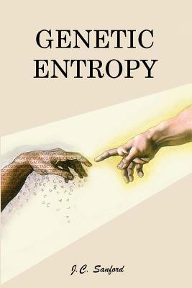
我怀着非常复杂的心情写这篇评论。一方面，一些关键数据第一次被泄露出来，我们需要将其包含在我们的模型中，而质疑进化论理论的诚实思想家需要消化这些数据。但我有一个问题。在序言中，桑福德教授写道：“我知道我会与现代学术界最'神圣的牛'格格不入。除此之外，这甚至可能导致我被学术界开除。我个人认识约翰，珍惜他的智慧和正直。在进一步提请注意他的书时，我可能会为切断他与学术界的联系做出贡献，在这个世界里，他与这个世界有着如此强烈的情感联系，他为这个世界做出了如此多的贡献。我认识一些学者和记者，他们已经因为质疑达尔文理论而失去了工作。
他并没有夸大其词。我自己在这件事上也有我的经验。
“我开始意识到（再次惶恐不安），我可能会冒犯很多人的宗教，”他很早就吐露了心声。他是多么正确。我最近和一位共事多年的好朋友讨论了生命的起源问题。他提出了三个反对创造论的论点，我用严格的科学术语很容易回答。突然，他跳了起来。他气得浑身发抖，用手指着我，大喊我正在做的事情很危险！美国的原教旨主义者是危险的！他们正在与宽容作斗争！他们拒绝接受科学！他们是非理性的，没有事实！
桑福德博士是一位应用遗传学家，从康奈尔大学半退休，现在在创造研究所工作。他还是“基因枪”的发明者，广泛用于作物的基因改造。在这本书中，读者面临着令人信服的理由来拒绝突变加上自然选择导致了自然界中发现的奇迹的说法。
许多科学家不相信人类仅仅是随机突变加上自然选择的产物，桑福德称之为主要公理。贝赫教授非常有能力地支持一种推理，即不可简化的复杂性：¹分子机器需要许多复杂的组件，只有一个使该实体不起作用。不能指望进化过程提供必要的构建块。
其他人则认为DNA复制的高保真度导致非常低的突变率。从类人猿的祖先发展人类需要太长时间。在一篇被大量引用的论文中，德雷克估计2人类的自发突变率约为每代5 x10-11 个核苷酸。在声称从黑猩猩谱系分裂出来的大约600万年里，如果这是真的，就不可能产生人类。
桑福德迫使我们清楚地认识到，随机突变的无情净效应是功能的退化或完全破坏。
桑福德是一个实践的进化论者，本质上是一个优生学家（第116页），他“逐渐意识到，围绕初级公理建立的看似”伟大而无懈可击的堡垒“实际上是一座纸牌屋。...它表面上的无敌性主要来自咆哮、烟雾和镜子“（序幕）。但我們將了解到，進化論失敗的理由是大多數人沒有懷疑。

突变不好
桑福德迫使我们清楚地认识到，随机突变的无情净效应是功能的退化或完全破坏。经过几十年的研究，即使百万分之一的突变真的明确地创造了新的信息（除了微调），我们现在都会听说过它（第17页）。这与例如细菌的某些变化（第19页）区分开来，细菌只是微调已经存在的系统组件。这些变化通常涉及一个或两个核苷酸的修饰，并且在巨大的细菌种群中，这些核苷酸通常已经存在，这是一种等待精确生态位的解决方案。换句话说，“当我们使用变阻器调暗灯光时，我们不是在创造一个新的电路，也不是在以任何方式创造新的信息”（第19页）。
诱变剂在植物育种中已经使用了多年，产生了数十亿次突变事件：大多数是小型、不育、生病、变形和异常的植物（第 25 页）。一种改进，低植酸玉米，是由突变引起的，这些突变破坏了植酸的代谢，使饥饿的奶牛高兴，但很难解释这种生化过程的起源（第25页）。“然而，通过所有这些努力，几乎没有产生有意义的作物改善。这一努力在很大程度上是一个巨大的失败，几乎完全被放弃了“（第25页）。
事实上，没有人建议用X光机代替孵化器来帮助进化。相反，制定了旨在减少或尽量减少突变的卫生政策（第15页）。

灾难性的高突变率
现在桑福德提供了一个关键事实，对进化论不利，但与热力学第二定律完全一致。遗传学界现在接受人类生殖细胞中的点突变在每代至少100-300个个体的范围内（第34页）。事实上，其他种类的突变，如缺失、插入、重复、易位、倒置、微卫星突变和所有线粒体突变，都加剧了这种情况。仅线粒体突变就会在生殖细胞系内每代增加另一个突变，并且宏突变可以产生比所有点突变加起来更多的序列分歧。总体贡献意味着每个人、每一代都有1000多个核苷酸变化（第37页）。
使用100个突变的不切实际的下限，并假设97%的基因组没有功能，意味着每一代每个个体都会产生三个新的相关突变（第34页）。在有人试图对这些新发现不屑一顾之前，让我们评估一下是否只有3%的人类基因组是相关的。如果百分比是两倍，那么我们将通过突变使风险比例增加一倍。

垃圾DNA还是杰作？
基因组充满了无数的循环和分支——就像使用模拟和布尔逻辑的计算机程序一样。
在不正确的模型的驱动下，基因组通常被描述为混乱的，充满了无意义的进化遗物。具有讽刺意味的是，生物体越先进，所谓的“垃圾DNA”就越多（第37页）。也许我们应该让我们的婴儿暴露在放射性中？！生物化学家发现了更复杂的代谢网络，并制定了详细的调节方案来提供反馈抑制或加速。基因组充满了无数的循环和分支——就像使用模拟和布尔逻辑的计算机程序一样。它具有调节基因的基因，这些基因调节基因，能够启动复杂的事件级联（第3页）。
但是，研究正在稳步减少所谓的非功能性DNA的比例这一事实并没有被正确地整合到进化论思想中。“在短短几年内，许多遗传学家已经从相信不到3%的基因组是功能性的转变为相信超过30%是功能性的，而且这一比例仍在增长”（第21页）。现在说真的，当我们检查海豚、燕子或人类等生物时，我们是否得到由混乱的信息处理系统驱动的最终产品的印象？无论如何，在我们的思维中，我们需要开始习惯这样一个事实，即每一代人都会发生30多个新的遗传相关功能改变突变。

复杂性的统一性
还原论的唯物主义思维阻碍了更有效的推理结构的发展。如果我们能够最详细地理解计算机中所有原子的性质，我们仍然无法掌握为解决数学问题而编程的算法的逻辑。我们甚至不会怀疑它的存在。飞机的各个部件都不能飞行，但集成的统一体可以飞行。备份飞行计算机的目的可能看起来是“寄生垃圾”，特别是如果我们将分析限制在构建它的原子的材料特性上。当它付诸行动时，为什么以及针对什么情况，将无法通过研究原子振动、分子旋转和键强度等个体特征来辨别。
在我们假设基因组中用于产生成熟生物体的信息大多是垃圾之前，我们明智的做法是更加谦虚地检查最终的形态产物。

好与坏的突变密不可分
突变真的会造成那么大的伤害吗？许多好莱坞明星（还有我的妻子！）确实看起来非常有吸引力。既然父亲和母亲提供的基因发生了互换，这难道不是避免传递有缺陷的基因的方法吗？难道“坏”的精子和卵子不会导致有缺陷的后代根本无法存活，从而在人群中留下许多“好”版本吗？好吧，不幸的是不是。大量的突变被添加到每个出生的婴儿的种系中，这些突变分布在各个染色体中。人类核苷酸存在于大的连锁簇或块中，大小从10，000到100万不等，完全遗传，并且永远不会分裂（第55，81页）。一个理想的特质将伴随着一个不理想的特质，在同一个人身上（第79页）。
因此，在任何物理连接单元中，平均而言，在产生有益突变之前，会积累数千个有害突变（第82页）。基因组中所有单独的100，000-200，000个连锁块都在恶化。
此外，重组似乎主要发生在基因之间，而不是核苷酸之间的随机重组。这意味着劣质基因注定要留在该谱系中，除非发生反向突变，这几乎是不可能的。这意味着好的突变和坏的突变是无法分离的，这是单向降解方向的另一个例子，称为“穆勒棘轮”。
现在，我们清楚地相信突变的净效应将是信息引导功能的丧失，我们准备消化另一个见解。尽管毁灭性的突变可能对受影响的人和家庭造成悲剧性的影响，如果没有后代存活，这种“诅咒”的影响将仅限于受害者。但对于整个人口来说，主要的损害结果不是严重的突变。

接近中性
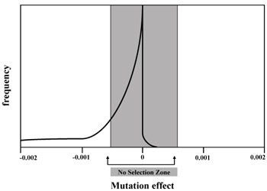图1. 更多的突变是有害的，而不是有利的。就个人而言，大多数的影响太小，无法通过自然选择采取行动（第32页）。
大多数有害突变对生物体生存能力的影响可以忽略不计。如果“竞争对手”也在积累非致命但仍然不受欢迎的突变，则尤其如此。这就像汽车生锈一样，一次一个铁原子（第72页）。即使是一个额外的不必要的核苷酸也略微有害，因为它会减慢细胞复制并浪费能量（第21页）。
这个问题在文献中大多被忽视了。“近中性盒子”中的突变（图 1）被重新定义为完全中性，因此被驳回。然后声称，近中性盒子左侧更严重的突变可以通过自然选择完全消除（第23页）。我认为，如果我们谈论的是极少数突变，这将是合理的第一近似。但是，每一代积累的数十或数百个这样的突变呈现出完全不同的画面。
顺便说一下，我们必须记住，基本上所有假设的有益突变也都属于木村的“有效中性”区域（第24页）。因此，正向选择也太弱了，没有效果！
如果自然选择能够消除至少一些破坏性的突变，那将是可取的。事实上，这仍然是我们避免健身崩溃的最后希望。在放弃希望之前，我们需要仔细考虑自然选择。

自然选择是无效的
相同的环境因素无法严重惩罚不同的有害突变。调用强烈的负选择来快速消除大量不相关的突变是不现实的。随着微小突变数量的增加，每个突变都成为其他突变的噪音（第77，78页）。
现在，在实验室中，人们可以明智地倾向于自然变异性，以强调某些选定的特征（第98页）。这需要精心打造外部环境（营养、温度、天敌等），以尽量减少突变噪音。然而，从来没有人声称以这种方式创造了尚未在基因组上编码的全新功能。不可避免地，在实验室中针对单一性状进行微调的生物体在长期内不太可行，自由地生活在自然界中，所有自然范围的环境挑战都会发生。可以优化甜菜产生的糖量等因素，只要这种植物以后受到保护，不会与原始库存完全竞争。这些变化可能符合人类的利益，但代价是生物体的自然健康（例如，大量的糖产量可能是由于突变破坏了它的控制机制，使其过度生产;在野外，这无法竞争，因为它浪费了宝贵的资源）。
在实验室之外，情况要糟糕得多。没有智能指导。法官也几乎失明（第7页）。有一长串事件将遗传变化的直接影响与对整个生物体水平的影响分开。每一步都有对数稀释，因果解决和对应的巨大损失。“这就像测量蝴蝶中风对千里之外的飓风系统的影响”（第49页）。“这有点像试图根据军队的表现来选择特定的士兵”（第49页）。
文献中充斥着陈述和深奥的计算机程序，声称自然选择可以近乎奇迹地发挥作用。³⁻⁵ 但是经过25年的搜索，我还没有找到一个类比或计算机模型来支持这一具有生物学相关性的说法。一般来说，只需询问哪种有机体适合检查并可能校准声明就足够了，以揭示无关紧要。桑福德提供了自然选择如何真正运作的例证，它非常现实地正式反映了所涉及的问题，我将对其进行修改，以最大限度地对应自然界中选择的真正运作方式（第50页）。
让我们想象一种改进生物化学教科书的新方法。随机选择一些学生，无论他们是否参加生物化学课程，他们将在未来四年内每学期获得一本生物化学教科书。每本新书的字母将有100个随机变化。那些收到教科书的人被迫阅读它（无论他们是否参加生物化学课程）。不同的老师每学期为全国所有学生学习的所有课程分配成绩（无论他们是否收到生物化学教科书）。真实能力与每个年级（数学、历史、拉丁语......）之间的相关性很弱，而且往往是错误的。在学期末，我们比较全国所有学生的平均成绩，并从拥有突变生物化学教科书的最佳学生中找出那些学生。后面的教科书每本都被借用，随机更改100次，然后归还给所有者。阅读和评分的整个周期重复多次。更好的教科书会导致这种方式吗？不，因为教科书中的微小差异与成绩之间没有有意义的相关性。太多其他因素（“噪音”），例如家庭生活，睡眠不足，教室环境等。覆盖一些拼写错误的影响。
智力、速度或力量等任何特征都取决于基因特征和环境因素（营养、训练等）（第90页）。例如，身高约为 30% （h2 = 0.3） 可遗传。对于“适应性”等复杂性状，遗传力值较低（即0.004）。“这是因为全面健身结合了来自个人各个不同方面的所有不同类型的噪音”（第91页）。低遗传力意味着不良基因型很难消除。生存主要取决于运气，而不是更好的基因：
“如果木村的估计是正确的，那么99.6%的健身表型选择将完全浪费。这就解释了为什么对全表型适应度的简单选择几乎不会导致遗传增益。“（第93页）
自然选择是一个概率问题。“大自然母亲”并没有根据所有表型特征计算种群中每个成员的“总健康值”（第94页）。
此外，几乎所有的突变都是隐性的，伪装了它们的存在并阻碍了对它们的选择（第56，76页）。本书中没有明确提出的另一个考虑因素是，影响生存的关键环境因素（疾病、温度、突变、捕食者等）会随着时间的推移而变化。如果要在整个种群中固定（暂时）有利的性状，则必须存在大量世代的强选择。仅仅几代人的放松就可以取消这个过程，因为选择不同的特征将牺牲前一个特征。
我们必须清楚地认识到突变（无论是具有积极还是消极的影响）与生殖成功之间缺乏强相关性。这是自然界的事实，但大多数人错误地将近乎神奇的创造力归因于自然选择。
但是，自然选择怎么可能发展出优化的蛋白质，如酶，一个接一个的核苷酸突变，导致整个自然界几乎相同的版本呢？⁶⁻⁸ 每个改进的核苷酸都必须在同一连接块内存在所有其他引起噪声的突变的情况下进行选择。这不可能通过以某种方式平均选择优越的个体来实现——这本质上涉及数千个不同的基因和数百万个不同的核苷酸（第117页）。
我们的结论是，进化论有一个大问题。如果突变/选择不能保存基因组中已有的信息，那么就更难说的是，随着时间的推移，数十亿个微小的改进是逐渐选择的（第106页）。这个问题不仅仅是一个低概率的问题。从理论上讲，可以产生大量的后代，每个后代都有许多随机突变。难道运气不多，接近奇迹般的樱桃挑选出最好的吗？没有。桑福德解释了为什么自然选择在现实世界中可以做什么存在物理限制。

选择的成本
人类可以产生的后代数量相当少。为了使人口保持其规模，每对夫妇大约需要三个人。这是因为并非所有活着的人都会继续生孩子，由于个人选择、意外死亡等。消除携带不良突变的个体需要出生更多的孩子，以牺牲自然选择（第57页）。“所有的选择都有生物学成本——这意味着我们必须去除（或'花费'）部分繁殖种群”（第56页）。换句话说，人类的有害突变必须保持在每三个孩子一个突变以下，以实现完美无瑕的100%有效选择，以便能够消除所有突变并仍然允许种群繁殖（第32页）。
有几种成本，都是添加剂，在“真正的”选择被覆盖之前必须支付（第59页）。⁹ 如上所述，健康具有低遗传性，这意味着在决定谁生存方面，环境因素比遗传因素重要得多。这意味着需要大量的额外后代，这些后代必须因自然选择而死亡，而与遗传原因无关，只是为了消除不可遗传的变异（第59页）。在这种情况下，必须另外选择每代携带100个或更多突变的最坏罪魁祸首，在物理上是不可能的（第62页）。

霍尔丹的困境
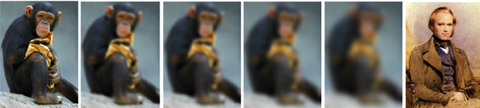稳定降解基因组的过程不能产生更好的生物体。
在最终证明人类基因组的退化（在存在如此高的突变率，大量有害突变和缺乏巨大的可消耗性后代比例的情况下）是无法避免的之后，我们回到进化理论声称发生的事情。越来越复杂和精密的基因组应该在亿万年的时间里一步一步地出现。
在1950年代，最著名的人口遗传学家之一约翰·伯登·桑德森·霍尔丹（John Burdon Sanderson Haldane）提出了一个被称为“霍尔丹困境”（第128页）的观察结果：选择一个新的突变进行固定（平均）需要300代。然而，他的计算只针对独立的、未连接的突变。他假设对单一特征进行恒定且非常强烈的选择，这是不现实的。没有考虑数百个随机突变的干扰。即便如此，在所有假定的进化时间内，仅选择1000个特异性和相邻突变是不可能的。类人猿生物不可能变成人（第129页）。人类和黑猩猩在大约1.5亿个核苷酸位置上存在差异（第130页），人类在世界范围内表现出的变异非常小。

自己思考
高等教育以进化论为主导，作为既定事实教授。但是，“你真的只是一袋毫无意义的分子——只不过是随机分子突变和生殖过滤的产物吗？”（序言）。这个教义被呈现为不容置疑的真理，一个被信仰接受的公理，因为许多科学家把它说成是明显正确的（第5页）。但是，如果你觉得主要公理不再对所有理性的各方都明显地正确，那么你一定不能盲目地接受它（第10页）。唯物主义模式充其量基本上是正确的，但继续相信它是不言而喻的，这是荒谬的。至少，批判性思维和公平的讨论是必需的，这是当前生物学大祭司所蔑视和诋毁的东西。
从历史上看，整个群体遗传学领域都是由一小群紧密结合的人开发的，他们从根本上致力于初级公理。他们可以自由地探索许多场景，调整多个参数，不受客观校准的约束，并优化框架以使其看起来内部一致。他们的数学方法是将选择单位定义为离散的遗传单位，例如基因或核苷酸，而不是具有所有矛盾影响因素的整个生物体（第52页）。
“在大多数情况下，其他生物学家甚至不理解他们的工作，而是”凭信心“接受他们的结论”（第46页）。理论家的模型可以证明，他们从未将生物学现实与有用的模型所期望的最低程度相匹配，但不可否认，这些人是聪明的，并且具有令人难以置信的智力权威光环（第53页）。在许多方面，它们值得我们钦佩，因为将任何场景，无论正确与否，转化为适当的数学公式都需要大量的技巧。人们也可以诚实地钦佩这位才华横溢的律师，他为了客户的利益而如此巧妙地反对真相。我们多么希望他们能在正确的范式中贡献他们的礼物！

有希望
最后，桑福德教授明确表示，再多的人类干预也无法挽救我们基因组的无情退化。我们的子孙后代将经历许多和日益增加的痛苦。但是我们的造物主首先创造了基因组。
' ...耶稣是我们的盼望...他首先给了我们生命——所以他今天可以给我们新的生命。他首先创造了天地，所以他将来可以创造新的天地“（第155页）。
这本书读了两遍。然后用荧光笔再次阅读。技术方面易于遵循，专家将从所提供的高度相关的参考中受益匪浅。

